Centro de Investigación y de Estudios Avanzados del Instituto Politécnico Nacional

Unidad Guadalajara

**Sistema de comunicación multiportadora para el estándar 802.11p utilizando precodificación frecuencial y**

**cancelación no lineal de interferencia**

Tesis que presenta:

**Jose Alberto Del Puerto Flores**

para obtener el grado de:

**Doctor en Ciencias**

en la especialidad de:

**Ingeniería Eléctrica**

Director de Tesis

**Dr. Ramón Parra Michel**

#### CINVESTAV del IPN Unidad Guadalajara, Guadalajara, Jalisco, Enero de 2019.

**Sistema de comunicación multiportadora para el estándar 802.11p utilizando precodificación frecuencial y**

**cancelación no lineal de interferencia**

**Tesis de Doctorado en Ciencias Ingeniería Eléctrica**

Por:

**Jose Alberto Del Puerto Flores** Maestro en Ciencias en Ing. Eléctrica CINVESTAV-IPN 2012-2014

Becario de CONACYT, expediente no. 280232

Director de Tesis

**Dr. Ramón Parra Michel**

#### CINVESTAV del IPN Unidad Guadalajara, Enero de 2019.

**Resumen**

Se cree ampliamente que la comunicaci´on veh´ıculo a veh´ıculo (vehicle-to-vehicle, V2V) facilitara´ varias aplicaciones automotrices futuras como: seguridad vial, ave- nidas inteligentes, automo´viles auto´nomos, entretenimiento, etc. As´ı mismo, al per- manecer conectados los veh´ıculos, las personas pueden conocer con anticipaci´on los imprevistos ocurridos sobre las avenidas y viajar de manera ma´s eficiente.

|  |  |  |
| --- | --- | --- |
|  | Diversas campan˜as de mediciones describen al canal V2V como un entorno muy | |
| adverso para la propagaci´on de sen˜al, debido a dos causas principales: 1) Tanto el | | |
| transmisor como el receptor presentan alta movilidad, aunado a eso existe la presencia | | |
| de dispersores m´oviles y estacionarios; estas caracter´ısticas conducen a un canal con | | |
| un corto tiempo de coherencia. 2) La presencia de dispersores distantes dan lugar a | | |
| componentes largos de multitrayectoria; por lo tanto, el entorno V2V adolece de un | | |
| estrecho ancho de banda de coherencia. | | Estas problema´ticas dificultan los procesos |

de igualaci´on y detecci´on en el receptor, degradando el desempen˜o en t´erminos de eficiencia espectral y tasa de error de bit (bit error rate, BER).

Las soluciones encontradas en la literatura presentan los siguientes inconvenien- tes: receptores de alta complejidad, bajas tasas de codificaci´on, incompatibilidad con el esta´ndar 802.11p para enlaces V2V, lo cual las vuelven inviables. En esta tesis se propone un receptor para el est´andar 802.11p, capaz de explotar de manera eficiente la diversidad frecuencial del canal. Para poder mitigar la interferencia entre subportadoras, el receptor expuesto combina las t´ecnicas de deteccio´n no lineal y

|  |  |
| --- | --- |
| cancelacio´n de interferencia iterativa. | El detector no lineal propuesto obtienen un |
| desempen˜o cercano en t´erminos de BER al detector ´optimo de m´axima verosimilitud | |
| (maximum likelihood, ML) y un costo computacional inferior a O(N 3) requerido por | |
| el detector de m´ınimo error cuadr´atico medio (minimum mean square error, MMSE). | |

*3*

**Abstract**

It is widely believed that vehicle to vehicle (V2V) communication will facilitate many future automotive applications, such as road safety, smart roadways, auto- nomous automobiles, and entertainment systems, among others. Moreover, vehicles being connected allows drivers to recognize unexpected incidents in advance and travel more efficiently.

Many measurement campaigns consider the V2V channel to be an adverse en- vironment for signal propagation, due to two main causes: 1) The fact that the transmitter and receiver present high mobility, and the existence of both mobile and stationary scatter, lead to a channel with low coherence time, 2) The presence of distant scatter leads to long multipath components; hence the V2V environment suf- fers from narrow coherence bandwidth. These problems hinder the equalization and detection processes in the receiver, degrading the performance in terms of spectral efficiency and bit error rate (BER).

The solutions found in the state of the art present the following drawbacks: receivers with high computational complexity, low coding rates, incompatibility with the 802.11p standard for V2V links, which makes them unfeasible.In this thesis, a receiver for the 802.11p standard is proposed, capable of efficiently exploiting the frequency diversity of the channel, based on a nonlinear detector of low computational complexity and on the cancellation of iterative interference. The nonlinear detector proposed obtains a performance close to the maximum-likelihood (ML) optimum

detector and a computational cost lower than O(N 3), required by the minimum

mean square error (MMSE) detector.

*5*

**Agradecimientos**

A Dios, por haber estado a mi lado en los momentos buenos y malos; mostr´ando- me lo que puedo lograr con trabajo.

Con una dedicatoria especial a mis padres Dunstano y Guillermina, por siempre apoyarme en mis decisiones y el gran amor que me brindan.

A mis hermanos Martha, Elda y Dunstano, por su amor y siempre mostrar inter´es en mis logros; son mis ejemplos de vida.

A mi asesor de tesis el Dr. Ram´on Parra Michel, por brindarme la oportunidad de realizar mi doctorado, gracias hoy y siempre.

A mis amigos y compan˜eros: Renee, Isabel, Alan, Fernando, Gonzalo, Luis, Rem- berto y David, gracias por acompan˜arme en esta traves´ıa.

A los doctores Fernando y Joaqu´ın, por su apoyo y compartirme sus conocimien- tos durante el transcurso del proyecto.

A la pareja de profesores Dr. Julio Cesar y M.C. Avelina, por su amistad y consejos invaluables.

Al Centro de Investigacio´n y Estudios Avanzados - IPN Unidad Gdl., y profesores, por el alto nivel de ensen˜anza que brindan.

Agradezco al Consejo Nacional de Ciencia y Tecnolog´ıa por el apoyo econ´omico proporcionado.

*7*

**´Indice general**

|  |  |
| --- | --- |
| Resumen . . . . . . . . . . . . . . . . . . . . . . . . . . . . . . . . . . . . . | 3 |
| Abstract . . . . . . . . . . . . . . . . . . . . . . . . . . . . . . . . . . . . . | 5 |
| Agradecimientos . . . . . . . . . . . . . . . . . . . . . . . . . . . . . . . . | 7 |
| Acro´nimos . . . . . . . . . . . . . . . . . . . . . . . . . . . . . . . . . . . . | 17 |
| **1. Canal de comunicaci´on Veh´ıculo a Veh´ıculo** | **19** |
| 1.1. Introducci´on . . . . . . . . . . . . . . . . . . . . . . . . . . . . . . . . | 19 |
| 1.2. Asignacio´n de pilotos 802.11p . . . . . . . . . . . . . . . . . . . . . . | 22 |
| 1.3. Canal de comunicacio´n Veh´ıculo a Veh´ıculo . . . . . . . . . . . . . . . | 22 |
| 1.4. Estado del arte de sistemas de comunicaci´on veh´ıculo a veh´ıculo. . . . | 25 |
| 1.5. Problemas abiertos . . . . . . . . . . . . . . . . . . . . . . . . . . . . | 30 |
| 1.6. Objetivos . . . . . . . . . . . . . . . . . . . . . . . . . . . . . . . . . | 31 |
| 1.7. Organizaci´on . . . . . . . . . . . . . . . . . . . . . . . . . . . . . . . | 32 |
| **2. Deteccio´n de datos transmitidos** | **33** |
| 2.1. Introducci´on . . . . . . . . . . . . . . . . . . . . . . . . . . . . . . . . | 33 |
| 2.2. Modelo del sistema . . . . . . . . . . . . . . . . . . . . . . . . . . . . | 33 |
| 2.3. Detecci´on Lineal . . . . . . . . . . . . . . . . . . . . . . . . . . . . . | 35 |
| 2.4. Detecci´on no lineal . . . . . . . . . . . . . . . . . . . . . . . . . . . . | 37 |
| 2.5. Resultados y simulaciones . . . . . . . . . . . . . . . . . . . . . . . . | 38 |
| 2.6. Observaciones finales del cap´ıtulo . . . . . . . . . . . . . . . . . . . . | 39 |
| **3. Algoritmos de Deteccio´n propuestos** | **41** |
| 3.1. Dispersio´n DFTS . . . . . . . . . . . . . . . . . . . . . . . . . . . . . | 42 |
| 3.2. Modelo de sen˜al propuesto . . . . . . . . . . . . . . . . . . . . . . . . | 43 |
|  | *9* |

3.2.1. Ecualizaci´on por sub-bandas 46

* 1. Algoritmos de detecci´on no lineales para sistemas DFTS-OFDM 47
     1. Deteci´on OSIC 51
     2. Detecci´on QR-ML convencional 52
     3. Mitigaci´on de ICI 56
  2. Estructura computacional 57
  3. Complejidad computacional 58
  4. Resultados y simulaciones 62
  5. Observaciones finales del cap´ıtulo 64

1. Sistema OFDM con portadoras virtuales 67
   1. Introduccion 67
   2. Modelo del sistema con VC 68
      1. Incorporaci´on de portadoras virtuales 70
   3. Detecci´on OSIC basada en la descomposicion QR 72
      1. Mitigaci´on de ICI en portadoras pilotos 72
   4. Complejidad computacional 73
   5. Simulaci´on y resultados 73
   6. Observaciones finales del cap´ıtulo 75
2. Evaluaci´on del performance de sistemas DFT-OFDM con turbo de- codificaci´on sobre canales V2V 79
   1. Introducci´on 79
   2. Modelo de sistema 80
   3. Deteccion de s´ımbolos 83
      1. Descomposici´on QR 83
      2. Detecci´on OSIC de datos turbo codificados 84
      3. Calculo de valores LLR 85
   4. Complejidad computacional 86
   5. Simulaciones y resultados 86
   6. Observaciones finales del cap´ıtulo 88

I´ndice general 11

1. Resumen de contribuciones y trabajo a futuro 93
   1. Conclusiones 95
   2. Trabajo futuro 96

Bibliograf´ıa 97

**´Indice de figuras**

|  |  |
| --- | --- |
| 1.1. Escenario de comunicaci´on veh´ıculo a veh´ıculo. . . . . . . . . . . . . . | 20 |
| 1.2. Estructura del pre´ambulo y trama del est´andar 802.11p. . . . . . . . | 21 |
| 1.3. Esquema de asignaci´on de pilotos en 802.11p . . . . . . . . . . . . . . | 22 |
| 1.4. Ejemplo de funci´on de transferencia variante en tiempo de un canal  V2V. . . . . . . . . . . . . . . . . . . . . . . . . . . . . . . . . . . . . | 24 |
| 1.5. Diagrama a bloque simplificado, de un sistema de comunicacio´n V2V en banda base. . . . . . . . . . . . . . . . . . . . . . . . . . . . . . . | 26 |
| 2.1. Evaluaci´on de BER-vs-SNR de detectores lineales, para un canal V2V con exponencial decreciente de PDP y espectro Doppler Jakes repli- cando un escenario NLOS (modelo acorde a [](#_bookmark35)[AM](#_bookmark119)[I07b]). . . . . . . . | 40 |
| 3.1. Ejemplo de la estructura cuasibanda de matriz de un DSC. . . . . . . | 44 |
| 3.2. Estructura del truncamiento por bandas aplicado a la matriz de canal. | 46 |
| 3.3. Estructura del ´arbol de bu´squeda bajo el criterio ML. . . . . . . . . . | 53 |
| 3.4. Estructura del ´arbol de bu´squeda bajo el criterio ML. . . . . . . . . . | 54 |
| 3.5. Transmisor del sistema de comunicaciones propuesto. . . . . . . . . . | 58 |
| 3.6. Receptor del sistema de comunicaciones propuesto. . . . . . . . . . . | 58 |
| 3.7. Complejidad Computacional de los Detectores V2V OSIC y V2V Near  ML. . . . . . . . . . . . . . . . . . . . . . . . . . . . . . . . . . . . . | 61 |
| 3.8. EscenarioNLOS. . . . . . . . . . . . . . . . . . . . . . . . . . . . . . . | 63 |
| 3.9. Evaluaci´on de los algoritmos propuestos en canal ideal . . . . . . . . | 64 |
| 3.10. Evaluacio´n del detector Near ML con estimacio´n de canal iterativa. . | 65 |
| 4.1. Transmisor OFDM con portadoras virtuales. . . . . . . . . . . . . . . | 70 |
|  | *13* |

*I´ndice de figuras 14*

* 1. Trama 802.11p sin Vc y con VC 71
  2. Configuracio´n del receptor OFDM propuesto con mitigaci´on de ICI y detecci´on OSIC 73
  3. Prueba de BER vs SNR del sistemas OFDM con y sin VC bajo un escenario V2V NLOS, con ⌧RMS = 0,4µs y fD = 1kHz 77
  4. Prueba de BER vs SNR del sistemas OFDM con y sin VC; sin etapas

de FEC, bajo un escenario V2V NLOS, con ⌧RMS = 0,4µs y fD = 1kHz. 78

* 1. Transmisor DFTS-OFDM 83
  2. Configuracion del receptor propuesto con turbo decodificaci´on y de- tecci´on OSIC 85
  3. Prueba de BER vs SNR del sistemas OFDM con turbo decodificaci´on y detecci´on OSIC bajo un escenario V2V NLOS, con ⌧RMS = 0,4µs y

fD = 1kHz 90

* 1. Comparacio´n en BER vs SNR del sistemas OFDM con FEC Viter- bi/turbo y deteccio´n lineal/no lineal, bajo un escenario V2V NLOS,

con ⌧RMS = 0,4µs y fD = 1kHz 91

**´Indice de tablas**

* 1. Par´ametros de configuraci´on del est´andar IEEE 802.11p. 23
  2. Caracter´ısticas de seis escenarios V2V. 23
  3. Comparacio´n de sistemas V2V reportados 27

3.1. Complejidad computacional en el c´alculo de la Descomposici´on V2V Sorted QR 60

* 1. Complejidad computacional en t´erminos de productos complejos re- querido para la deteccion de sen˜ales 74
  2. Parametros de simulaci´on. 75
  3. Complejidad computacional de m´etodos de decodificacion. 86
  4. Complejidad computacional de detectores utilizados en DSC 86
  5. Par´ametros de simulaci´on. 87

*15*

*16*

*17*

**Acr´onimos**

**AWGN** ruido aditivo Gaussiano blanco

**BEM-2D** modelo de expansi´on de bases bidimensional

**BER** tasa de error de bit

**BW** ancho de banda

**CFM** matriz de canal en frecuencia **CIR** respuesta al impulso del canal **CP** prefijo c´ıclico

**CR** respuesta del canal

**DFT**S transformada discreta de Fourier extendida

**DSC** canal doblemente selectivo

**DSRC** comunicacio´n dedicado a corto alcance

**FD** dominio de frecuencia

**FEC** correccio´n de errores hacia adelante

**ICI** interferencia entre portadoras

**ISI** interferencia entre s´ımbolos

**LP** precodificaci´on lineal

**LS** m´ınimos cuadrados

**ML** m´axima verosimilitud

**MMSE** m´ınimo error cuadr´atico medio

**MSE** error cuadr´atico medio

**OFDM** multiplexaci´on por frecuencias ortogonales **OSIC** cancelacio´n de interferencia sucesiva ordenada **PDP** perfil de retardo de potencia

**PHY** capa f´ısica

**SNR** relaci´on sen˜al a ruido

**TD** domino del tiempo

**V2V** veh´ıculo a veh´ıculo

**VC** portadoras virtuales

*18*

**Cap´ıtulo 1**

**Canal de comunicacio´n Veh´ıculo a Veh´ıculo**

* 1. **Introduccio´n**

Recientemente, la seguridad vial se ha visto muy afectada por accidentes de tra´fi- co, mismos que se han vuelto una de las principales causas de muerte en el mundo. La comunicaci´on veh´ıculo a veh´ıculo (vehicle-to-vehicle, V2V) como un componen- te importante del sistema de transporte inteligente, se ha propuesto para resolver esta problema´tica. Durante la u´ltima d´ecada las comunicaciones V2V han sido am- pliamente investigadas, desarrollando diversas aplicaciones destinadas a la seguridad vial, de las cuales podemos mencionar las siguientes: alerta de colisiones, indicadores de velocidades, sem´aforos inteligentes, el diagno´stico inala´mbrico remoto, etc [HL08]. Se cree ampliamente que la comunicaci´on V2V facilitara´ varias aplicaciones au- tomotrices futuras, como seguridad, entretenimiento, difusi´on de informaci´on vial y conduccio´n auto´noma. Al permanecer conectados los veh´ıculos pueden comunicar- se entre ellos, reaccionar a los imprevistos y viajar de manera ma´s eficiente. Por ejemplo, un veh´ıculo puede advertir a otro veh´ıculo sobre peligros inminentes en la carretera, clima adverso o de un tr´afico pro´ximo. Para que lo antes mencionado sea

posible es importante que la comunicaci´on entre veh´ıculos sea confiable.

La red de comunicaci´on V2V mostrada en la Figura 1.1 adolecer´a de un entorno de propagaci´on de sen˜al muy severo para la transmisi´on de informaci´on. Lo anterior

*19*

se debe principalmente a los siguientes dos fen´omenos: 1) La movilidad tanto del transmisor como del receptor, ademas de la presencia de dispersores m´oviles y esta- cionarios; originan un canal con un corto tiempo de coherencia. 2) La presencia de dispersores distantes dan lugar a componentes de multitrayectoria de larga distan- cia, lo cual es traducido a un estrecho ancho de banda de coherencia de canal V2V. Estos dos factores mencionados anteriormente dificultan los procesos de igualaci´on de canal y detecci´on de datos en el receptor.

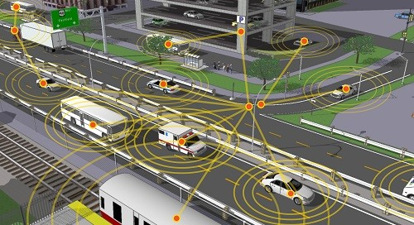

Figura 1.1: Escenario de comunicacio´n veh´ıculo a veh´ıculo.

Est´andar IEEE 802.11p

En el an˜o 2010 la comunicaci´on V2V fue estandarizada con el nombre de comuni- cacio´nes dedicadas a corto alcance (dedicated short-range communications, DSRC) IEEE 802.11p [IEE10]. Este esta´ndar utiliza una capa f´ısica (physical layer, PHY) basada en el esta´ndar IEEE 802.11a, modificando el ancho de banda de la sen˜al a 10 MHz y la frecuencia central a 5,9 GHz, pero manteniendo el esquema de mul- tiplexaci´on por frecuencias ortogonales (orthogonal frequency division multiplexing, OFDM). El est´andar 802.11a fue desarrollado originalmente para entornos en inte- riores, los cuales son relativamente estacionarios; por lo tanto, debido a que estas formas de onda se transmiten bajo entornos V2V con alta movilidad, el rendimiento

(en t´erminos de confiabilidad) de los sistemas de comunicacio´n V2V se alejan de su desempen˜o deseable.

La estructura del prea´mbulo del 802.11p difiere del 802.11a, teniendo como prin- cipal diferencia la duracio´n del s´ımbolo, el cual es duplicado de 16µs a 32µs. Como se muestra en la Figura 1.2, cada trama transmitida consta de un pre´ambulo que incluye dos s´ımbolos de entrenamiento, el campo de sen˜al y el campo de datos. Los s´ımbolos de entrenamiento cortos (10 s´ımbolos, cada uno de 1,6µs de duraci´on) se encuentran al comienzo de la trama y se utilizan para realizar la sincron´ıa del siste- ma. Posteriormente, se transmiten dos s´ımbolos de entrenamiento largos (cada uno de 6,4µs de duraci´on) utilizados para la sincronizaci´on fina y en la estimaci´on del canal. La parte restante de la trama se utiliza para el campo de SEN˜AL (s´ımbolo de encabezado), contiene informacio´n sobre la longitud de la trama, la modulaci´on

y los esquemas de codificaci´on utilizados en los siguientes s´ımbolos de carga u´til;

se codifica con el c´odigo ma´s robusto y se modula usando la constelacio´n BPSK. El receptor debe decodificar y analizar esta informaci´on antes de comenzar a decodificar el primer s´ımbolo de carga u´til. Por u´ltimo, el campo de DATO (carga u´til) de longi- tud variable contiene la informaci´on a transmitir y al igual que el campo de SEN˜AL deben ir separados por un intervalo de guarda (guard interval, GI). Dependiendo de la modulaci´on de datos utilizada, el est´andar IEEE 802.11p puede llegar a admitir varias velocidades de transmisi´on de datos que van desde los 3 a 27 Mbps.

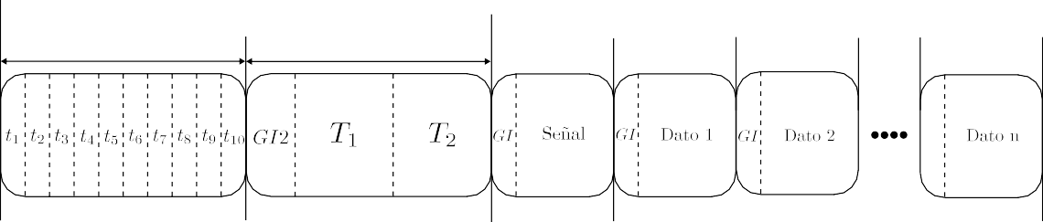

Figura 1.2: Estructura del prea´mbulo y trama del est´andar 802.11p.

* 1. **Asignacio´n de pilotos 802.11p**

Las condiciones de alta movilidad presentes en ambientes V2V ocasionan una res- puesta al impulso del canal (channel impulse response, CIR) variante en el tiempo. El presente trabajo asume que las variaciones temporales de los coeficientes del canal se dar´an por cada s´ımbolo OFDM que componen a cada trama transmitida. La capa f´ısica de 802.11p utiliza 64 subportadoras por s´ımbolo OFDM, incluyendo 48 subpor- tadoras de datos, 4 subportadoras pilotos colocadas en los ´ındices —21, —7, 7 y 21 ( Figura 1.3); pertenecientes al conjunto 0, 1 utilizados para la estimaci´on del canal, 11 subportadoras virtuales de valor nulo, utilizadas como guardas y una subportadora de DC, para realizar una IFFT de 64 muestras en la transmisi´on.



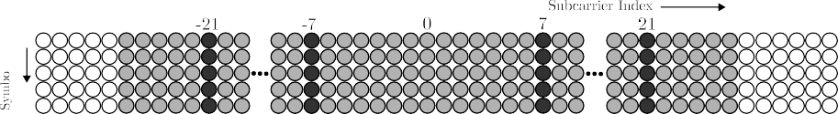

Figura 1.3: Esquema de asignacio´n de pilotos en 802.11p

Como se demuestra en [TSD04], la asignaci´on de pilotos mencionada no es la ma´s adecuada para la estimacio´n del canal V2V; sin embargo, el uso de receptores con esquemas de estimacio´n de canal iterativos y detecci´on de datos basadas en la t´ecnica de m´ınimo error cuadra´tico medio (minimum mean square error, MMSE) en el dominio de la frecuencia (frequency domain, FD), logran tener un funcionamiento aceptable por arriba de la tercera iteracion [ZBCM12a]. Los par´ametros utilizados por el est´andar IEEE 802.11p se muestran en la Tabla 1.1.

* 1. **Canal de comunicacio´n Veh´ıculo a Veh´ıculo**

La caracterizaci´on de los canales inal´ambricos, espec´ıficamente para canales V2V han sido investigado en un gran nu´meros de literaturas ( ver [CWL+09, xWCL09, CWW+12, CYW+13a, SM08, AMI07b, CYW+13b]y referencias internas). En [AMI07b] y [SM08] se expone una clasificacio´n de los escenarios V2V posibles, dentro de los escenarios mas representativos encontramos: V2V-Autopista con direccio´n opuesta,

Par´ametro

BW(MHz)

Velocidad de transmisi´on (Mbit/s) Esquema de modulacio´n

Raz´on de codigo Subportadoras de datos Subportadoras pilotos Taman˜o de FFT Periodo FFT (µs) Prefijo c´ıclico (µs)

Valor

10

3, 4.5, 6, 9, 12, 18, 24, 27

BPSK, QPSK, 16 QAM, 64QAM 1/2, 2/3, 3/4

48

4

64

6.4

1.6

Tabla 1.1: Para´metros de configuracio´n del esta´ndar IEEE 802.11p.

V2V-Urbano sobre avenida principal con direcci´on opuesta, V2V en calle sub-urbano, V2V en autopista, V2V autopista en la misma direccio´n, V2V Urbano avenida princi- pal. La Tabla 1.2 expone las caracter´ısticas encontradas de cada uno de los escenarios reportados en [AMI07b].

|  |  |  |
| --- | --- | --- |
| **Escenario Velocidad**  (Km/h) | **Desplazamiento**  **Doppler** (Hz) | **Retardo**  **maximo** (µs) |
| V2V autopista, 104 | 1000-1300 | 0.3 |
| V2V urbano av. principal, 32-48 | 300 | 0.5 |
| V2V autopista 104 | 600-700 | 0.4 |
| V2V urbano av. principa,l 32-48 | 400-500 | 0.4 |
| V2V sub-urbano calle, 32-48 | 300-500 | 0.7 |
| V2V autopista, 104 | 900-1150 | 0.7 |

direcci´on opuesta direcci´on opuesta

misma direcci´on misma direcci´on misma direcci´on

Tabla 1.2: Caracter´ısticas de seis escenarios V2V.

Como se puede encontrar en la literatura, un modelo de canal simple no es capaz de modelar con precisio´n el entorno V2V. Por lo tanto, en este trabajo, se utili- zan modelos de canales estacionarios basados en el conocido modelo Tapped Delay Line (TDL) logrando replicar la variacio´n temporal de los canales V2V. La CIR

sera´ variante durante el periodo de s´ımbolo OFDM, es notable que la caracter´ısti- ca de variacio´n temporal del canal dar´a lugar a la interferencia entre portadoras (inter-carrier interference, ICI), lo que degradar´a en gran medida el rendimiento de la modulacio´n OFDM [CYW+13b]. La Figura 1.4 muestra la funci´on de transferencia variante en tiempo de un canal V2V observada en una secci´on de la trama V2V con una frecuencia de dispersi´on Doppler igual a fd = 1000 Hz y un tiempo de retardo

m´aximo de ⌧max = 0,4 µs.

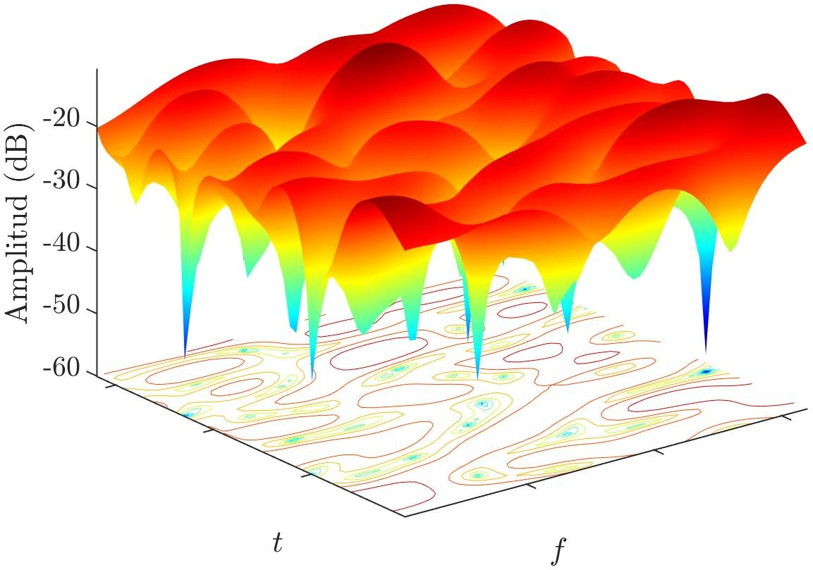(a)

*f*

*t*

(b)

-15

-20

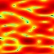

-25

-30

-35

-40

-45

-50

-55

Figura 1.4: Ejemplo de funci´on de transferencia variante en tiempo de un canal V2V.

Bajo el conocimiento del canal V2V doblemente selectivo, se debe tomar en cuen- ta que la colocaci´on de s´ımbolos piloto en la cuadr´ıcula de tiempo-frecuencia OFDM, es de crucial importancia. Al disen˜ar un sistema inala´mbrico, los s´ımbolos de piloto adyacentes en la cuadr´ıcula de tiempo-frecuencia deben cumplir algunos requisitos. Espec´ıficamente, el espaciamiento entre pilotos m´aximo Af (numero de subportado- ras) en el dominio de la frecuencia esta´ determinado en funci´on del retardo ma´ximo

⌧max del canal:

N

Af 

⌧max

, (1.1)

B

donde N es el nu´mero de subportadoras del s´ımbolo OFDM igual a 64, y B es el ancho de banda del sistema igual a 10 MHz. Por otro lado el espacio ma´ximo At

(nu´mero de s´ımbolos OFDM) debe de satisfacer lo siguiente:

At =

B

2fd(N + G)

, (1.2)

donde G representa la duraci´on del intervalo de guarda igual a 16 subportadoras. De manera de ejemplo, a partir de los datos mostrados en [AMI07b], con un ⌧max = 0.7 µs y una fd de aproximadamente 1.2-1.5 KHz. Podemos ver que el patro´n piloto del IEEE 802.11p satisface a (1.2). Sin embargo, las subportadoras piloto de seguimiento de 4 fases no est´an lo suficientemente cercanas como para muestrear adecuadamente la variaci´on del canal en el dominio de la frecuencia, es decir, no cumplen con (1.1). Por lo tanto, la asignacio´n de pilotos de 802.11p (Figura 1.3) no resulta adecuada

para realizar el proceso de estimaci´on de canal.

* 1. **Estado del arte de sistemas de comunicacio´n veh´ıculo a veh´ıculo.**

La estructura b´asica de todo sistema de comunicaci´on V2V bajo en el cual se encuentran basados un gran nu´mero sistemas en la literatura, se muestra en la Figu- ra 1.5. De acuerdo con la Figura 1.5, el sistema recibe datos digitales de una fuente de informaci´on para ser procesados en el codificador convolucional. El codificador de canal an˜ade redundancia a la secuencia de datos a transmitir para mejorar el desempen˜o de la detecci´on y la correcci´on de errores de bits, durante la recepci´on. El siguiente bloque es el interleaver; el cual decorrelaciona la secuencia de bits ge- nerada por el codificador de canal, disminuyendo los errores de bits por r´afaga. A continuaci´on, el modulador selecciona bloques de m bits para realizar el mapeo a un s´ımbolo complejo s 2 ⌦, por cada mTs segundos, donde ⌦ es el conjunto de la constelacio´n utilizada por el est´andar 802.11p, de cardinalidad igual a 2m y Ts es el tiempo de muestreo. Posteriormente se insertan los s´ımbolos pilotos pertenecientes al conjunto de {-1,1}, realizando a la vez la formacio´n del s´ımbolo OFDM indicada por el est´andar. El bloque IFFT, realiza modulaci´on OFDM por cada bloque de 64 muestras. La siguiente etapa anexa el prefijo c´ıclico (cyclic prefix, CP) con duraci´on de 1.6 µs con el fin de mitigar la interferencia entre s´ımbolos (ISI) OFDM, por u´ltimo

se anexa el prea´mbulo de la trama V2V.

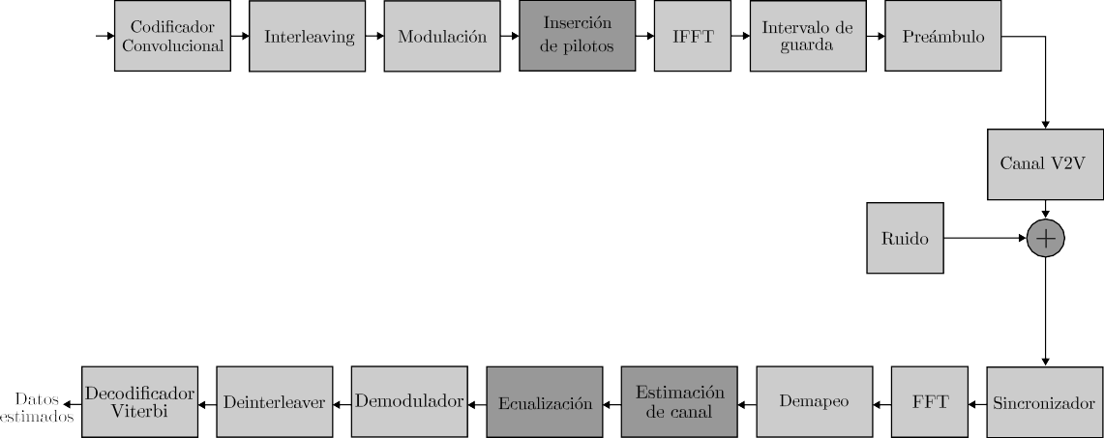

Figura 1.5: Diagrama a bloque simplificado, de un sistema de comunicaci´on V2V en banda base.

Por el lado del receptor, primeramente se realiza la sincron´ıa de trama y s´ımbolo del sistema. A continuaci´on se ejecuta la extracci´on del CP, para mitigar la ISI. Las siguiente etapa es la demodulacio´n OFDM con ayuda del bloque FFT. El s´ımbolo OFDM demodulado es procesado por el demapeador, el cual separa las subportadoras de datos de las subportadoras pilotos. Las siguientes dos etapas: estimaci´on de canal y ecualizaci´on, representan los procesos de mayor importancia durante la recepci´on. El desempen˜o de estas dos etapas, influyen directamente con el desempen˜o general del sistema de comunicaci´on V2V. El estimador de canal, estima la CIR variante en tiempo con ayuda de los 4 s´ımbolos pilotos transmitidos dentro del s´ımbolo OFDM. Consecutivamente el bloque de ecualizaci´on realiza la igualaci´on del canal con ayuda del canal estimado para reducir en los datos recibidos las distorsiones producidas por el canal de comunicaci´on, este bloque entrega s´ımbolos complejos estimados que sera´n demodulados por alguna de las siguientes dos asignaciones: 1) Por decisi´on dura, en bits (ceros y unos) o en 2) Por decisi´on suave, pudiendo tomar un valor en el rango de cero a uno, anexando informaci´on adicional sobre el grado de confiabilidad del s´ımbolo a estimar. El bloque deinterleaver realiza el desentrelazado de la trama, por

´ultimo el decodificar viterbi, corrige los errores de bits de los datos detectados.

Trabajos relacionados

Dentro de la literatura se han propuesto un gran nu´mero de trabajos enfocados en los bloques sombrados de la Figura 1.5. Para poder lidiar con la movilidad del entorno V2V, la literatura expone algoritmos de asignacio´n de pilotos en la malla tiempo-frecuencia, estimadores de canales en el dominio del tiempo (time domain, TD) o en el dominio de la frecuencia (frequency domain, FD), detectores lineales o no lineales y combinaciones de estos algoritmos de procesamientos de sen˜ales.

Bas´andonos en los trabajos recientemente reportados, podemos realizar la siguien- te clasificaci´on en dos grades grupos; los que mantienen la estructura del esta´ndar 802.11p y aquellos que la modifican en busca de un mejor desempen˜o. La Tabla 1.3 muestra la comparaci´on de cada uno de los trabajos recientemente reportados. En base a la comparaci´on podemos concluir que los esquemas que no realizan modifica- ciones al est´andar 802.11p no logran un desempen˜o aceptable en t´erminos de BER y los que logran obtener un buen desempen˜o requieren de informaci´on a priori sobre las estad´ısticas del canal V2V y de una complejidad computacional alta. Por otro lado, los esquemas que realizan modificaciones al esta´ndar 802.11p logran un desempen˜o subo´ptimo aceptable, a costa de una p´erdida significativa en la eficiencia espectral del sistema, reduciendo la tasa de transmisio´n deseable.

**Esquema**

**de estimaci´on de canal**

**Esquema deteccio´n**

**Modificaci´on al est´andar**

**Necesita informaci´on del canal**

**Complejidad computacional**

**Performance en BER**

Basado en secuencia de entrenamiento [KOC08a,](#_bookmark154) [CKkC+09] TDLSE

|  |  |  |  |  |
| --- | --- | --- | --- | --- |
| lineal | si | si | c.2 | p.1-p.3 |
| lineal | si no | no no | c.2  c.1 | p.2  p.5 |
| lineal | no | si | c.3 | p.3 |
| lineal | si no | si si | c.4  c.3 | p.3  p.2 |
| lineal | no | si | c.5 | p.3 |
| lineal | no | si | c.3 | p.2 |

[LSLC09a,](#_bookmark158) [LL10] LS

Basado en filtadro de Wiener [NSK11]

DPS generalizadas modificado [ZBCM12a] STA [FBC+12]

Decisi´on Dirigida [BCD11]

Secuencias pseudo pilotos [LL10]

c.1 representa una complejidad muy baja y c.5 indica una complejidad muy alta.

p.1 representa un excelente performance mientras que p.5 una severa degradaci´on en el performance.

Tabla 1.3: Comparacio´n de sistemas V2V reportados.

El problema espec´ıfico de la estimaci´on de los para´metros del canal en el receptor se complica au´n m´as en los sistemas V2V, debido a que la ICI afecta la integridad de las subportadoras pilotos requeridas para llevar a cabo la estimaci´on del canal de manera adecuada. Entre los trabajos que abordan esta problem´atica, podemos men- cionar a [ZBCM12b, ZM12] como los m´as relevantes; estos trabajos proponen un receptor iterativo con un estimador de canal basado en un modelo de expansi´on de base bidimensional (2D-BEM). Sin embargo, el problema con estos enfoques es que solo reconstruyen las variaciones del canal dentro de una resoluci´on de trama OFDM, omitiendo la variaci´on temporal del canal dentro de un s´ımbolo OFDM. Adema´s, es- tos trabajos emplean un esquema de detecci´on lineal de datos, el cual no puede mitigar adecuadamente la ICI en canales doblemente selectivos. Por otra parte, los receptores iterativos de [ZBCM12b, ZM12] requieren de al menos 5 iteraciones para ofrecer un rendimiento aceptable en t´erminos de BER. Un estimador de canal ade- cuado para operar en canales altamente variantes es reportado en [PCCALGPM13a], el cual es capaz de estimar las variaciones del canal a nivel de s´ımbolo OFDM, por medio de una aproximaci´on del canal basado en un 2D-BEM; ademas de reducir eficientemente la dimensionalidad de las bases requeridas.

Los enfoques [ASLC06, TL08, RBL05a] hacen una reduccio´n sustancial de la complejidad computacional requerida en la detecci´on de datos. Esto se logra apro- ximando al modelo de sen˜al original, por medio de un modelo de sen˜al reducido en el domino de la frecuencia; basado en la ecualizacio´n por bandas descrito en [ASLC06, TL08, RBL05a]. La ecualizaci´on por bandas trunca a la matriz de canal en un pequen˜o nu´mero de bandas cercanas a la diagonal principal. El modelo de observaci´on aproximado, descrito en [ASLC06, TL08, RBL05a] no incluye la diver- sidad frecuencial del canal; este mal acondicionamiento hace que la detecci´on lineal utilizada obtenga un rendimiento menor en comparaci´on con la detecci´on realizada en el modelo de observaci´on completo. Por otro lado, el modelo aproximado descrito en [ASLC06, TL08, RBL05a] no es compatible con la detecci´on no lineal cuando se incluye la diversidad frecuencial del canal.

Los trabajos [KOC08b] y [LSLC09b] presentan sistemas con estimadores de da- tos adecuados para contrarrestar las distorsiones producidas por la ICI, logrando un mejor rendimiento que los receptores convencionales. Sin embargo, realizan modi-

ficaciones en la capa f´ısica del est´andar 802.11p para introducir secuencias de en- trenamiento adicionales. Estas modificaciones se traducen en una disminuci´on de la eficiencia espectral del sistema y representa un problema de incompatibilidad con el esta´ndar 802.11p [IEE10]. Ademas los enfoques [KOC08b] y [LSLC09b] utilizan estimadores de canal con una ventana de observaci´on que cubre una gran cantidad de s´ımbolos OFDM, lo que aumenta la memoria requerida para su implementaci´on y la latencia del sistema.

Debido a que la detecci´on de datos es uno de los procesos con mayor compleji- dad computacional en el receptor, la factibilidad de cualquier sistema disen˜ado para funcionar en tiempo real en canales V2V, depende principalmente del grado de com- plejidad del detector utilizado. La complejidad computacional del detector o´ptimo de m´axima verosimilitud (maximum likelihood, ML) es reportada en el orden de O(ND⌦N*D* ) [DGC03a]. Podemos notar que la complejidad del detctor ML aumenta abruptamente dependiendo del taman˜o de la constelaci´on ⌦ y del nu´mero de sub- portadoras de datos ND utilizados. Esto hace que su implementaci´on en un sistema en tiempo real sea menos viable en comparacio´n con los detectores lineales, cuya complejidad se encuentran acotados por O(N 3 ).

D

En la literatura podemos encontrar una serie de detectores, con una menor com- plejidad y un de rendimiento similar al detector ML. Algunos de estos algoritmos fueron disen˜ados para el sistema de espacio-tiempo de los laboratorios Bell vertical (Bell Laboratories Layer Space-Time, V-BLAST) [WBR+01a, DGC03a], basados en la cancelaci´on sucesiva de interferencia. Podemos encontrar otros algoritmos de de- teccio´n con un rendimiento similar al detector ML en t´erminos de BER. Uno de los m´as relevantes a mencionar es el detector esf´erico [HV05]. El detector esf´erico esta´ basado en algoritmos de bu´squeda de a´rbol, aplicado a sistemas multiportado- ras [HS06b] con una menor complejidad a la deteccio´n ML [GN04a]. Otros esquemas de detecci´on no lineales son basados en el algoritmo M y la descomposici´on QR de la matriz de canal [MYA12, TYA11]. Sin embargo, estos detectores no lineales mencionados anteriormente son aplicados a un modelo de sistema que no incluye la diversidad frecuencial del canal, adem´as de no explotar una aproximaci´on de la matriz de canal en bandas durante su descomposici´on QR.

Un factor importante que afecta el rendimiento del sistema multiportadora es

la selectividad de frecuencia del canal. Esta caracter´ıstica del canal de banda an- cha dificulta la recuperacio´n de algunas sen˜ales degradadas por un desvanecimiento profundo del canal. Debido a que la detecci´on no lineal de datos se lleva a cabo secuencialmente, la selectividad del canal causa una degradacio´n en el rendimiento esperado por la deteccio´n no lineal, incluso en condiciones de alta relacio´n sen˜al a ruido (SNR). Los trabajos mencionados anteriormente [ZBCM12b, ZM12] abordan este problema´tica a trav´es de etapas de codificaci´on del canal, con el inconveniente de sacrificar una parte de la eficiencia espectral del sistema. Sin embargo, a nivel de sen˜al, no se han propuestos esquemas para aprovechar eficientemente la selectividad frecuencial del canal; realizando el esparcimiento de la energ´ıa de las subportadoras de datos dentro del s´ımbolo OFDM por medio de la precodificaci´on lineal.

* 1. **Problemas abiertos**

Basa´ndose en el an´alisis del estado del arte, podemos concluir lo siguiente:

El sistema OFDM convencional se aleja de su desempen˜o esperado bajo condi- ciones de canal ideal, cuando opera en escenarios con alta dispersio´n Doppler. El desempen˜o reportado por los detectores lineales convencionales: m´ınimos cuadrados (least squares, LS) y LMMSE, demuestran que no son adecuados para mitigar la ICI en entornos V2V. Debido a que se cuenta con trabajos previos de un estimador de canal adecuado para canales doblemente selectivos, se determina al proceso de deteccio´n de datos como la parte cr´ıtica del sistema de comunicacio´n V2V que queda por realizar mejoras.

Los sistemas de comunicaciones V2V con modificaciones en el esta´ndar 802.11p logran un desempen˜o cercano al detector ML. Sin embargo, se tiene los inconve- nientes de requerir un incremento en la complejidad computacional del sistema y un decremento de su eficiencia espectral, originando bajas tasas de transmi- sio´n.

Con base en el esta´ndar 802.11p se observa la compatibilidad del uso de he- rramientas potentes de procesamiento de sen˜ales, como lo es la precodificaci´on lineal para lidiar con los canales V2V altamente dispersivos.

Debido a la severa ICI, las t´ecnicas de deteccion no lineales han sido ignora- das en los sistemas V2V. Esto debido a que sin el adecuado modelo de sen˜al el desempen˜o de la deteccio´n no lineal no tendr´a una mejora significativa al desempen˜o logrado por la detecci´on lineal, lo cual no justificar´ıa el aumento requerido en la complejidad computacional durante la detecci´on de los datos.

Estas consideraciones llevan a la conclusio´n de que es deseable idear un sistema de comunicacio´n capaz de operar sobre escenarios con alta movilidad, con las siguientes caracter´ısticas:

Debe ser robusto a las incertidumbres en las estad´ısticas del canal V2V y a los cambios temporales entre los posibles escenarios V2V.

Para poder ser manejable para alguna tecnolog´ıa de descripci´on de hardware (hardware description language, HDL), la etapa de deteccio´n de datos debe mantener una complejidad computacional igual o inferior a la detecci´on lineal MMSE acotada por O(N 3).

Debe proporcionar una eficiencia espectral similar o mejor que la reportada por trabajos previos.

* 1. **Objetivos**

Bajo el creciente inter´es en el desarrollo de sistemas de comunicacio´n veh´ıculo a veh´ıculo y sus aplicaciones a fines, esta tesis se dirige al disen˜o de sistemas de comunicacio´n capaces de operar bajo escenarios con alta movilidad. La exploracio´n de detecci´on no lineal es deseable con el fin de realizar la cancelaci´on de interferencia entre portadoras con el fin de obtener un desempen˜o cercano al detector o´ptimo en el sentido ML. En la bu´squeda de este objetivo, se pueden reconocer los siguientes objetivos particulares:

La total compatibilidad con el est´andar 802.11p es deseable con el fin de man- tener la eficiencia espectral esperada.

Proponer un novedoso modelo de sen˜al capaz de ejecutar de manera eficiente la detecci´on no lineal, con el fin de contrarrestar la interferencia entre portadoras y distorsiones del canal V2V.

Mantener una complejidad computacional cercana o inferior a la detecci´on lineal MMSE acotada por O(N 3).

* 1. **Organizacio´n**

El documento est´a organizado de la siguiente manera. El cap´ıtulo 2 expone a los detectores lineales y no lineales m´as representativos en el estado del arte, al mismo tiempo se describe el modelo de sistema OFDM convencional. En el cap´ıtulo 3 se propone un nuevo modelo de sen˜al con diversidad frecuencial en los datos; totalmen- te compatible con la deteccio´n no lineal. Adicionalmente, se proponen detectores no lineales de baja complejidad computacional. En el cap´ıtulo 4 se propone una segunda opci´on para disminuir la complejidad computacional y la ICI, mediante el uso de sub- portadoras virtuales. El cap´ıtulo 5 muestra la evaluaci´on en desempen˜o de distintas configuraciones de receptores OFDM, espec´ıficamente muestra la relaci´on entre el desempen˜o y el costo computacional al utilizar conjuntamente las t´ecnicas de turbo decodificacio´n y deteccio´n no lineal. Finalmente el cap´ıtulo 6, muestra un resumen de las contribuciones logradas y las lineas de investigaci´on que quedan abiertas para trabajo a futuro.

**Cap´ıtulo 2**

**Deteccio´n de datos transmitidos**

* 1. **Introduccio´n**

Asumiendo que la longitud del CP es lo suficientemente largo para absorber la CIR, se tendr´a un sistema robusto a la interferencia intersimb´olica (inter symbol

|  |  |  |
| --- | --- | --- |
| interference, ISI). | Sin embargo, debido a la alta dispersio´n doppler presente en los | |
| escenarios V2V; la interferencia entre portadora sigue siendo un gran problema y | | |
| motivaci´on para trabajos recientes dedicados a mitigar la interferencia y distorsi´on | | |
| producida por el canal, empleando t´ecnicas de detecci´on de datos. | | En este cap´ıtulo |

presentaremos los esquemas de detecci´on lineales y no lineales, m´as relevantes en el estado del arte de comunicaciones V2V.

* 1. **Modelo del sistema**

En este documento nos restringiremos al an´alisis de sistemas basados en la mo- dulacio´n OFDM, con el fin de mantener los requerimientos descritos en el esta´ndar 802.11p mantendremos la asignaci´on de la estructura de la trama OFDM previamen- te descrita.

Una vez realizada la exclusio´n del prefijo c´ıclico (cyclic prefix, CP), la sen˜al recibida para el k-´esimo s´ımbolo en el receptor en su representaci´on compleja banda base, puede ser descrita por la siguiente convolucio´n circular discreta:

*33*

L*—*1

X

yk[n] = hk[n, l]xk[hn — li

N

l=0

] + wk[n], (2.1)

donde n = {0, ..., N — 1}, l = {0, ..., L — 1}, xk[n] el k-´esimo s´ımbolo OFDM trans- mitido de taman˜o N, L es la longitud de la respuesta al impulso (CIR), hk[n, l] es la CIR del k-th bloque en el instante n para un impulso como entrada en las l mues- tras previas y wk[n] es el ruido aditivo Gaussiano blanco (additive white Gaussian noise, AWGN) complejo. La convoluci´on circular (2.1) entre la CIR y xk[n] puede ser reescrita en su forma matricial como:

**y**k = **H**k**x**k + **w**k (2.2)

donde

**y**k = h yk[0] yk[1] ·· · yk[N — 1] iT , **x**k = h xk[0] xk[1] ·· · xk[N — 1] iT , **w**k = h wk[0] wk[1] ·· · wk[N — 1] iT ,

es el vector de ruido AWGN circular y sim´etrico, con media cero y varianza σ2 =

w

N0/2. **H**k es una matriz de dimensi´on N ⇥ N cuyos elementos son formados por los coeficientes de la CIR con la siguiente asignacio´n:

⇥**H**k⇤

n,n*0*

= hk [n, hn — n*0*i

] , (2.3)

N

donde n, n*0* = {0, 1, ..., N — 1}, h iN es el operador modulo N y la CIR es asumida como cero para hn — n*0*iN > L — 1. El s´ımbolo OFDM recibido en el dominio de la frecuencia (FD) y con CP removido, es obtenido multiplicando ambos lados de (2.2) por la matriz de transformada discreta de Fourier (DFT) normalizada:

1

[**F**]n,n*0* = pN e

(*—*j2⇡nn*0*/N )

, (2.4)

lo cual da como resultado :

**u**k = **FH**k**x**k + **z**k, (2.5)

donde **u**k es el s´ımbolo OFDM recibido en el FD y **z**k es la DFT del vector de ruido. Haciendo uso de las propiedades de la matriz **F** ortogonal; **F***—*1 = **F**H y **F**H**F** = **I**, donde **I** es la matriz identidad de taman˜o N ⇥ N, (2.5) puede ser reescrita como:

**u**k

|  |  |
| --- | --- |
| = **FH**k**F**H**Fx**k + **z**k, |  |
| = **FH**k**F**H**s**k + **z**k, | (2.6) |
| = **G**k**s**k + **z**k; | (2.7) |

donde **s**k esta compuesto por: el vector **s**k 2 ⌦ de taman˜o ND, NP s´ımbolos pilotos

D

y NG s´ımbolos de guarda. **G**k = **FH**k**F**H es la matriz de canal en la frecuencia (channel frequency matrix, CFM), que contiene la informacio´n en los dominios de la frecuencia y frecuencia Doppler de la representaci´on circulante y dispersa de la CIR variante en tiempo. Cuando la propagaci´on Doppler es insignificante, **G**k es una matriz diagonal lo cual repercute a un sistema libre de ICI. En ambientes V2V debido a la gran movilidad tanto del transmisor como del receptor, la dispersi´on Doppler es muy significativa originando que la matriz **G**k se convierta en una matriz dispersa generando un sistema afectado por ICI.

* 1. **Deteccio´n Lineal**

Las t´ecnicas de detecci´on explicadas a continuaci´on asumen que la informacio´n del canal es conocida, dejando el proceso utilizado para la estimaci´on del mismo para el siguiente cap´ıtulo.

La idea general de un detector lineal es poder resolver el sistema lineal descrito por nuestro modelo de sistema (2.7), por lo tanto el vector de s´ımbolo estimado sera una funci´on lineal de la forma:

ˆ**s**LIN = **Wu**, (2.8)

donde **W** es el filtro lineal que resuelve a (2.7). Un gran nu´mero de trabajos repor-

tados, realizan la ecualizacio´n de los datos en el FD haciendo uso de los siguientes dos algoritmos:

M´ınimos Cuadrados

El ecualizador de m´ınimos cuadrados (least squares, LS) asume a **s** como una

variable determinista e ignora la componente del ruido. Es un filtro lineal **W** que minimiza el error cuadr´atico entre **u** y **Gs**:

**W**LS = argmin k**u** — **GWs**k2. (2.9) La soluci´on de (2.9) corresponde a la pseudoinversa de Moore-Penrose **G**+ [KKH93],

w

definida por:

**W**LS = **G**+ (2.10)

= (**G**H**G**)*—*1**G**H. (2.11)

La f´acil implementanci´on del detector LS, lo hace atractivo para el uso en diversos sistemas de comunicaci´on, sin embargo al no considerar la componente del ruido no logran un desempen˜o aceptable con baja relaci´on sen˜al a ruido (signal to noise ratio, SNR).

LMMSE

El ecualizador de m´ınimo error cuadra´tico medio lineal (linear minimum mean squared error, LMMSE) asume a **s** como una variable estoc´astica, anexando las estad´ısticas de segundo orden de los datos y del ruido con lo cual se mejora el rendimiento en bajos SNR con respecto al LS. Es un filtro lineal que minimiza el error cuadr´atico medio (mean squared error, MSE) entre **s** y ˆ**s**LIN, descrito por:

**W**LMMSE = argmin E{k**s** — ˆ**s**LINk2}, (2.12)

w

considerando el ruido AWGN con varianza σ2, es posible definir lo siguiente [Ver98]:

z

**W**LMMSE = (**G**H**G** + σ2**I**N )*—*1**G**H, (2.13)

z

*D*

donde ND, es el nu´mero de subportadoras de datos y **I**N*D* es la matriz identidad de di- mensi´on ND ⇥ND. Trabajos recientes hacen uso de LS y LMMSE para la ecualizacio´n de los datos, realizando el c´alculo de la pseudoinversa mediante la descomposicio´n LDL, QR, etc., obteniendo una complejidad en el orden de O(N 3 ). Dentro de los

D

trabajos relacionados [ZBCM12a], [BCZB10] tratan de contrarrestar la doble selec- tividad del canal V2V, mediante t´ecnicas de ecualizaci´on en el FD basados en el detector LMMSE como se expresa a continuaci´on:

ˆ**s** = (**G**H**G** + σ2**I**N )*—*1**G**H**u**, (2.14)

z

sin embargo, este tipo de estimacio´n de datos deja al sistema susceptible al ICI en gran medida, como se demostrara´ en las simulaciones realizadas en este trabajo.

* 1. **Deteccio´n no lineal**

Este tipo de detecci´on toma como informacio´n a priori el hecho de que los s´ımbolos

estimados ˆ**s** deben de pertenecer a un alfabeto finito de elementos pertenecientes a

Bajo esta idea se pierde la simplicidad de la detecci´on lineal por la adicio´n de etapas no lineales con el fin de incluir durante la detecci´on la informaci´on sobre la distribuci´on de la constelaci´on utilizada en la transmisi´on.

Un aspecto de gran importancia que posee la deteccio´n no lineal, es la inclusi´on del proceso de mitigaci´on ICI, durante el proceso recursivo de detecci´on. A continuacio´n se describen algunos algoritmos de deteccio´n no lineal en el DF, a los cuales se les realizaran modificaciones con el fin de reducir el orden de complejidad computacional requerida.

una constelaci´on ⌦.

Ecualizador DFE

La ecualizaci´on por decisi´on retroalimentada (Decision-feedback, DFE) se carac- teriza por la accio´n de dos filtros lineales, un primer filtro reduce el ICI producido

por los s´ımbolos aun no detectados y un segundo filtro de retroalimentaci´on que can- cela el ICI producido por los s´ımbolos ya detectados, este proceso recursivo puede ser expresado de la siguiente manera [HM11a]:

ˆ**s** = **W**F**u** — **W**Bˇ**s**, (2.15)

donde **W**F es el filtro de alimentacio´n hacia delante (feedforward) de dimensi´on ND ⇥ ND, **W**B es el filtro de retroalimentacio´n de dimensio´n ND ⇥ ND, ˇ**s** es el vector de s´ımbolos ya detectados, para el disen˜o del filtro DFE usualmente son utilizados los criterios de LS o LMMSE ya discutidos. La manera m´as simple de operar del filtro

DFE es de manera secuencial partiendo de la u´ltima subportadora de dato hasta

la primera en este caso tendremos a **W**B como una matriz triangular superior, sin embargo esta forma de operar no asegura el mejor desempen˜o en la deteccio´n como demostraremos m´as adelante.

ML

**Ecualizador**

Tomando como referencia (2.7), el detector ´optimo de m´axima verosimilitud (ma- ximum likelihood, ML) puede ser definido como:

ˆ**s** = argmin **u Gs** , (2.16)

k — k

s*2*⌦*ND*

donde **s** es un posible s´ımbolo OFDM transmitido y

⌦

es el conjunto de todos

N*D*

Como podemos observar el criterio ML resulta ser el detector ´optimo ya que realiza la detecci´on;

el s´ımbolo OFDM recibido y todos los posibles s´ımbolos a transmitir, sin embargo

minimizando el error entre

los posibles s´ımbolos OFDM transmitidos.

lo cual

lo vuelve poco factible para en su implementaci´on en sistemas reales.

O

(NN*D* ),

este detector emplea una gran complejidad computacional igual a

* 1. **Resultados y simulaciones**

Los resultados num´ericos presentados a continuaci´on fueron obtenidos por medio de un simulador implementado en Matlab-Simulink, replicando entornos de simu- laci´on compatibles con el est´andar 802.11p [IEE10]. El est´andar 802.11p utiliza un

ancho de banda BW = 10 MHz, un prefijo c´ıclico CP=16 muestras, un taman˜o de s´ımbolo OFDM igual a 64, 48 subportadoras de datos y 4 subportadoras pilotos. Se utiliz´o la modulaci´on QPSK en los datos, una longitud de trama igual a M = 37 s´ımbolos OFDM y un estimador de canal basado en un modelo por expansi´on de bases ortogonales bidimensional (BEM-2D) descrito en [PCCALGPM13a].

La Figura 2.1 muestra el desempen˜o logrado por receptores OFDM convenciona- les; utilizando detecci´on lineal en los datos. Es muy notorio el bajo desempen˜o de los detectores LS y LMMSE bajos escenarios con alta movilidad, ambos esquemas realizan la deteccio´n de los datos por bloques de s´ımbolos OFDM sin realizar alguna cancelacio´n de interferencia entre los datos estimados. Por tal motivo, queda claro que los esquemas de deteccio´n lineales no son adecuados para escenarios con alta ICI.

* 1. **Observaciones finales del cap´ıtulo**

En este cap´ıtulo se expusieron los esquemas de detecci´on ma´s representativos utilizados en comunicaciones V2V. En base a los resultados de simulacio´n podemos exponer las siguientes afirmaciones:

La ICI presente en canales V2V, degrada el desempen˜o de los detectores li- neales: LS y LMMSE. Los cuales son utilizados en la mayor´ıa de los sistemas propuestos en el estado del arte.

Bajo escenarios altamente dispersivos, la detecci´on lineal presentan un error de piso a niveles altos de SNR; lo cual resta confiabilidad a los enlaces V2V.

Un aspecto a favor con los que cuenta la deteccio´n lineal es su baja complejidad computacional y su total compatibilidad con sistemas OFDM con precodifica- cio´n en los datos.

Finalmente, debido al bajo desempen˜o de la deteccio´n lineal, queda abierto explorar el desempen˜o de la detecci´on no lineal y proponer mecanismos para reducir la complejidad computacional requerida por estos.

100



OFDM, LS

OFDM, LMMSE

10−1

BER

10−2

0 5 10 15 20 25

SNR (dB)

Figura 2.1: Evaluaci´on de BER-vs-SNR de detectores lineales, para un canal V2V con exponencial decreciente de PDP y espectro Doppler Jakes replicando un escenario NLOS (modelo acorde a [AMI07b]).

**Cap´ıtulo 3**

**Algoritmos de Deteccio´n propuestos**

Los principales problemas con los que un sistema de comunicaci´on vehicular debe lidiar son: la alta movilidad ya sea por parte transmisor, receptor o ambos y los dispersores m´oviles o est´aticos que rodean al transmisor\receptor. Esto se puede traducir a nivel de sen˜al: en distintas CIR para cada s´ımbolo OFDM, selectividad en la funcio´n de transferencia del canal, altas frecuencias de dispersio´n Doppler (por arriba de los 600 Hz). Lo anterior ocasiona que la ICI sea una limitante para lograr un desempen˜o cercano al ´optimo, bajo condiciones de canal ideal; tanto para la detecci´on lineal y no lineal antes descritos.

A continuacio´n se propone un nuevo modelo de sen˜al con el fin de lograr:

Contrarrestar los efectos de distorsio´n del canal V2V doblemente selectivo.

Volver menos susceptible a nuestro receptor a la ICI, incorporando algoritmos de detecci´on no lineal.

Acercarnos al desempen˜o en t´erminos de BER del detector o´ptimo ML.

Una reducci´on significativa en la complejidad computacional requerida durante la detecci´on reportada en trabajos previos.

*41*

* 1. **Dispersi´on DFTS**

La selectividad del canal V2V vuelve susceptible a los sistemas OFDM a errores de detecci´on, debido a que la potencia local de algunas subportadoras puede ser baja a causa de los desvanecimientos profundos presente en la funcio´n de transferencia del canal, volviendo casi imposible la deteccio´n del dato transmitido sobre estas subpor- tadora. Para contrarrestar esta problem´atica, la t´ecnica conocida como transformada discreta de Fourier-extendida (discrete Fourier transform-spreading, DFTS) [HM11a] es incluida en sistemas de comunicacio´n actuales como LTE-Advance, haciendo uso de la matriz de Fourier (2.4) como codificador lineal en las portadoras de datos. La seleccio´n de la matriz Fourier como codificador se debe a las siguientes cuestiones:

La estructura de las secuencias de exponenciales complejas implica que cada s´ımbolo de informacio´n en la entrada distribuye su energ´ıa uniformemente a lo largo del ancho de banda del vector de salida. Con esto se logra que las distor- siones causada por los desvanecimientos profundos son dispersados a lo largo de todo el bloque, evitando la p´erdida datos en subportadoras en particular.

El proceso de codificado y decodificado puede ser ejecutado de manera simple utilizando el algoritmo de la FFT con complejidad O(NDlog2ND).

La dispersio´n DFT en los datos, puede ser incorporada al modelo de sen˜al (2.7), por medio de la multiplicaci´on de la matriz de Fourier **F** con el vector de s´ımbolo OFDM transmitido, tomando solo en cuenta los ´ındices de portadoras de datos. El proceso anterior puede ser descrito matem´aticamente por la siguiente ecuaci´on:

**u**k = **G**k **Fs**k + **z**k

D D D D

= **G**k k + **z**k , (3.1)

D D D

donde **u**k , **G**k , k y **w**(n) son respectivamente el vector de datos recibido, la CFM

D D D D

de rango reducido ND ⇥ND, el vector de datos transmitido con precodificaci´on lineal (linear precoding, LP) y el vector de ruido; cada uno muestreodo en las posiciones

de subportadoras de datos.

Debido a la precodificaci´on de los datos transmitidos en la ecuaci´on de obser-

vacio´n (3.1), se logra que la energ´ıa de cada dato transmitido en k

D

se distribuya

entre las ND subportadoras. Con lo anterior se logra cierta robustez a la selectividad frecuencial del canal. Este modelo de sen˜al expuesto es totalmente compatible con algoritmos de detecci´on lineal (LS o LMMSE) debido a que tanto las etapas de ecua- lizaci´on y demodulaci´on son realizadas a nivel de bloque, es decir, simult´aneamente

a las ND subportadoras de cada s´ımbolo OFDM **u**k

D

recibido. En un caso particular

para la estimaci´on de los datos por LMMSE se debe aplicar la decodificaci´on lineal en el vector ˆ estimado con ayuda de la matriz **F**H antes de realizar la demodulacion de los datos, dicha decodificaci´on es descrito por:

ˆ**s** = **F**H ˆ = **F**H((**G**H**G** + σ2**I**N )*—*1**G**H**u**), (3.2)

z

Como es reportado en [HM11a], el desempen˜o en la detecci´on lineal aumenta a medida que se extiende el taman˜o de bloque precodificado. Sin embargo, el sistema continu´a siendo susceptible a la ICI y a medida que la dispersio´n Doppler aumenta el desempen˜o de la detecci´on lineal con LP se aleja del desempen˜o ´optimo esperado. Como podemos observar el modelo de sistema (3.1) no puede ser compatible con el uso de algoritmos de detecci´on no lineal, ya que estos realizan la detecci´on muestra a muestra eliminando interferencia a la vez en cada subportadora, requiriendo que la energ´ıa de cada subportadora se encuentra desacoplada, lo cual no se cumple el vector ˆ estimado debido a la LP aplicada.

* 1. **Modelo de sen˜al propuesto**

Hasta este punto solo se ha incorporado al modelo del sistema original (2.1) la precodificaci´on lineal en los datos (3.1) con el fin de volver menos susceptible al receptor propuesto a la selectividad del canal. Sin embargo, dicho sistema no es compatible con la deteccio´n no lineal, la cual puede contrarrestar en mayor medida la ICI en comparaci´on con la detecci´on lineal. Siguiendo esta idea exponemos como una aportacio´n principal de este trabajo el siguiente modelo de sen˜al, el cual logra conservar la diversidad entre las subportadoras de datos lograda por la aplicacio´n de la LP en el lado del transmisor, adem´as de permitir el uso adecuado de algoritmos de deteccio´n no lineal para la estimacio´n de datos transmitidos en el receptor, logrando mitigar la ICI.

Partiendo de la ecuacio´n (3.1) tenemos:

H k H k k H k

**F u**D = **F G**D D + **F z**D

= **F**H**G**k **FF**H k + **F**H**z**k

D D D

**y**k = **H***0*k**s**k + **w**k , (3.3)

D D D D

donde los vectores **y**k , **s**k y **w**k

son los vectores resultantes del muestreo de los

D D D

vectores **y**k, **s**k y **w**k en la posicio´n de los datos. Es importante aclarar que el modelo de observaci´on fue reducido a un rango ND, a consecuencia de que la precodificaci´on lineal solo fue aplicada a las subportadoras de datos. La nueva matriz **H***0*k se trata

D

de una matriz cuasibanda resultante de la regresi´on de la matriz **G**k

D

al tiempo, con

una distribuci´on de energ´ıa distinta a la versi´on muestreada en la posici´on de los datos en filas y columnas de **H**k, como se puede observar en la Figura 3.1. La matriz **H***0*k de canal es capaz de decodificar la LP aplicada en los datos transmitidos.

D

-4



10 -6 10

Indice de tiempo

Indice de tiempo

20 -8 20

30 -10 30

-12

40 40

-14

-10

-20



-30

-40

-50

10 20 30 40

Indice de Interferencia

1. k**H***D*k2 dB del DSC.

10 20 30 40

Indice de Interferencia

1. k**H***0D*k2 dB del DSC.

Figura 3.1: Ejemplo de la estructura cuasibanda de matriz de un DSC.

En el nuevo modelo de sistema (3.3) podemos observar que la deteccio´n de los datos se realizara´ haciendo uso de la matriz **H***0*k en el TD y del vector de datos **s**k

D D

en el FD. Con lo anterior se logra un sistema compatible con la detecci´on no lineal incorporando la decodificacio´n lineal en el receptor, removiendo de esta forma la LP aplicada a los datos en la transmisio´n. El criterio de detecci´on o´ptima ML para la

estimacio´n de los s´ımbolos transmitidos **s**D puede ser aplicado en (3.3) de la siguiente manera:

ˆ**s**D = argmin k**y**k — **H***0*k**s**k, (3.4)

D

D

s*2*⌦*ND*

donde ⌦ es la constelacio´n de los datos transmitidos, ⌦N*D* es el conjunto de todos las posibles s´ımbolos OFDM transmitidos. Sin embargo, debido al gran nu´mero de posi- bilidades de este conjunto, se traduce a una alta complejidad para su implementaci´on en sistemas reales. Trabajos recientes en enfocados en sistemas de mu´ltiple-entrada mu´ltiple-salida (multiple-input multiple-output, MIMO), han realizado muchos es- fuerzos para lograr un rendimiento casi o´ptimo con cargas computacionales relativa- mente m´as bajas. Entre estos trabajos, la detecci´on esf´erica [VB99, DGC03b, HV01] y la detecci´on de m´axima verosimilitud con descomposici´on QR y M-algoritmo (QRM- MLD) [YKGI03, HKM+04, SKSP07, KC08] parecen ser los m´as prometedores.

Aunque el algoritmo de decodificaci´on esf´erico puede obtener el rendimiento ´opti- mo ML con una complejidad inferior, posee dos problemas principales; su compleji- dad variable y comportamiento secuencial complica su implementaci´on en hardware. En contraste, el algoritmo QRM-MLD tiene una complejidad computacional estable, una vez que se elige el nu´mero de ramas M sobrevivientes en el ´arbol de bu´squeda. Por lo tanto, el algoritmo QRM-MLD tiene ventaja sobre la decodificaci´on esf´erica en la perspectiva de implementacio´n. Siendo esta idea crucial, la matriz **H***0*k de (3.3) es descompuesta en una matriz ortonormal **Q** y en una matriz triangular superior **R**. Lo anterior es descrito por la siguiente ecuaci´on::

D

**H***0*k = **QR**,

D

esta igualdad es sustituida en (3.3) obteniendo:

k = **QRs**k + **w**k , (3.5)

**y**

D

D

D

premultiplicando el vector recibido **y**k por la matriz **Q**H, obtenemos:

D

**˜y** = **Rs**k

D

+ **˜w**, (3.6)

donde **˜y** = **Q**H**y** y **˜w** = **Q**H**w**. Las estad´ısticas del vector de ruido no son alteradas debido a que la matriz **Q** es unitaria, es decir **QQ**H = **I**. Por lo tanto, gran parte de la complejidad computacional de nuestro receptor recae en el algoritmo utilizado en la descomposicio´n QR de la matriz **H***0*k, dos criterios de optimizaci´on para dicha descomposici´on son expuestos m´as adelante en este trabajo.

D

### Ecualizacio´n por sub-bandas

Como se puede observar en la Figura 3.1b la matriz **H***0* aun conserva su estructura cuasi-banda, es decir la magnitud de los coeficientes de la matriz decaen a medida que se alejan de la diagonal principal, por lo cual podemos tratar a las interferencias causadas por los coeficientes de magnitudes pequen˜as como si formaran parte del ruido AWGN, lo cual nos permite considerar a estos coeficientes como elementos nulos dentro de la matriz de canal. Esto u´ltimo puede ser traducido a un truncamiento de la matriz de canal **H***0* como se muestra en la Figura 3.2. La idea principal de utilizar este truncamiento en nuestra matriz de canal, es poder reducir la complejidad computacional en la deteccio´n no lineal que utilizaremos en nuestro sistema, sin tener una p´erdida significativa en el desempen˜o del mismo.



Figura 3.2: Estructura del truncamiento por bandas aplicado a la matriz de canal.

El valor de D es usualmente << ND, sin embargo su radio debe ser lo suficiente- mente largo para poder considerar a **w**D estad´ısticamente independiente de **s**D. En

[HS06a] y [DS07] se propone el calculo de este par´ametro como:

D = d⌫maxTsNe + 2, (3.7)

donde D el nu´mero de sub-bandas diagonales de la matriz de canal, ⌫max es la frecuencia Doppler de dispersio´n m´axima, Ts el tiempo de muestreo y N el nu´mero de subportadoras, sin embargo este par´ametro so´lo es v´alido cuando se realiza la ecualizacio´n en el FD con ayuda de la matriz **G** = **FHF**H, para nuestro caso donde la matriz **H***0* es ma´s dispersa se necesita de al menos el doble de este par´ametro para conservar un desempen˜o aceptable en la deteccio´n de los datos. El uso adecuado de esta t´ecnica a reportado una reducci´on en la deteccio´n LMMSE a O(D2N) mediante la siguiente aproximaci´on expuesta en [RBL05b]:

ˆ**s** = (**G**˚H **G**˚ + σ2**I**N )*—*1**G**˚H **u**, (3.8)

z

*D*

donde **G**˚ es una aproximacio´n de **G** con D sub-bandas diagonales no iguales a ceros. Para nuestro caso se propone realizar una aproximaci´on de la matriz de canal **H***0* por la matriz en banda **H**˚*0*, la cual sera utilizada en los algoritmos de detecci´on no lineal propuestos en las siguientes secciones.

## Algoritmos de detecci´on no lineales para sis- temas DFTS-OFDM

En esta seccio´n del trabajo se presentan los diferentes algoritmos de deteccio´n utilizados en los sistema de comunicacio´n V2V propuestos. De acuerdo a la ecua- cio´n (3.3) es posible aplicar en este proceso de deteccio´n algoritmos similares a los utilizados sistemas MIMO; que utilicen codificacio´n espacio-temporal orientados a explotar la ganancia del multiplexaje, tal como V-BLAST.

Como se mencion´o a detalle en el cap´ıtulo dos, en la familia de los detectores lineales los m´as representativos son: el detector LS [WBKK03b] y LMMSE [Ver98], ambos son esquemas de detecci´on de baja complejidad, pero su desempen˜o en t´ermi- nos de BER se degrada al operar en canales con alta movilidad; como es el caso en ambientes V2V. Por otro lado, tenemos a la familia de detectores no lineales, dentro

de la cual podemos mencionar: la detecci´on OSIC [WBKK03b], el detector QRM [WSX+09] y el detector esf´erico [KKH93] [GN04b]. Con base a trabajos reportados podemos afirmar que el desempen˜o de cada uno de ellos en t´erminos de BER es de bueno a excelente, siendo el detector esf´erico el mejor de ellos, con una complejidad variable o fija dependiente de la relaci´on sen˜al a ruido. Los esquemas de cancelaci´on sucesiva de interferencia (successive interference cancellation, SIC) logran un desem- pen˜o sub´optimo, aunque estos presentan la ventaja que son de baja complejidad computacional y no depende del ruido presente en las antenas receptoras en siste- mas MIMO. Debido a lo anterior, se realizo´ el disen˜o de dos esquemas de deteccio´n basados en las dos familias de detectores previamente mencionadas, con el objetivo de realizar la detecci´on eficiente en t´erminos de complejidad computacional y BER. Los cuales deben de ser capaces de operar en canales con alta movilidad dispersivos en tiempo y frecuencia.

Ambos detectores hacen uso de la descomposicio´n QR de la matriz de canal **H***0*D utilizando los criterios: ZF o MMSE, posteriormente en el proceso de decodificaci´on de los s´ımbolos transmitidos se realizan t´ecnicas de bu´squeda en ´arboles [WSX+09,

CHK07] y de cancelaci´on sucesiva de interferencias.

Descomposici´on QR

En esta seccio´n se describe el proceso para la obtencio´n de la descomposicio´n QR

de la matriz de canal **H***0*D

, el algoritmo propuesto se presenta como una extensi´on

del algoritmo de Gram-Schmidt (GS) modificado [GL16], en el cual; en cada paso de ortonormalizacion para cada una de las columnas de **Q**, previamente se realiza un reordenamiento en la posici´on de las columnas, con el objetivo de que las filas de la matriz **R** se encuentren colocadas de manera descendente con respecto a su relacio´n sen˜al a ruido.

En [LBH+07] se describe el uso de cancelaci´on sucesiva de interferencia entre antenas de un sistema MIMO, as´ı como el ca´lculo de la descomposicio´n QR como prerrequisito para la detecci´on no lineal realizada, viendo el modelo de sen˜al descrito se propone modificaciones del mismo para ser aplicado a nuestro sistema multipor- tadora V2V. Con dichas modificaciones se logra realizar la cancelaci´on sucesiva de interferencia entre las ND subportadoras dentro de un s´ımbolo OFDM, adem´as de

explotar la estructura cuasi-banda de la matriz **H***0*D

(Figura 3.2) para reducir la

complejidad computacional en el ca´lculo de la descomposici´on V2V-Sorted QR. Para efectos de simplificar las ecuaciones que describen la deteccio´n y el pro-

cedimiento de obtencio´n de la misma usaremos la siguiente reduccio´n en la nota-

cio´n:**w** = **w***0*k, **s** = **s**k , **y** = **y**k y **H***0*

= **H**. En el calcu´lo de V2V-Sorted QR, tanto

D D D D

para el criterio ZF como MMSE, es obtenida a trav´es de la aplicaci´on de una se- cuencia de rotaciones unitarias (rotaciones de Givens) sobre la matriz ampliada **H**, la cu´al se define para el criterio ZF como:

**H** = h**H y**i , (3.9)

y para el caso del criterio MMSE la matriz ampliada **H**, se define como:

**H** = **H y** . (3.10)

" #

σn**I 0**

Gracias el uso de rotaciones unitarias en el proceso de ortogonalizacio´n para la obtencio´n de V2V-Sorted QR, se logra conserva la energ´ıa original de todos los ele- mentos de la matriz original **H**, por lo tanto el rango din´amico de todas las variables utilizadas en el proceso tienen magnitudes bien acotadas, por lo cual su implemen- tacion en hardware puede realizarse utilizando aritm´etica de punto-fijo sin ningu´n problema. Se propone la siguiente notaci´on dentro del algoritmo iterativo:

**X**(0) = **H**, (3.11)

donde **X**(i) indica la i-´esima versi´on de la matriz ampliada **H** despu´es de haber aplicado una i-´esima rotaci´on, cada rotacio´n de Givens descrita por la matriz de rotacion ⇥i, es disen˜ada para hacer **cero** un elemento de la matriz **X**(i), por lo que en el proceso de generaci´on de la matriz triangular superior **R** se requiere aplicar una secuencia de rotaciones de Givens sobre las matrices ampliadas (3.9) y (3.10) de la siguiente manera:

**X**(N*D* ) = ⇥N*D* ·· · ⇥1**X**(0), (3.12)

donde en **X**(N*D* ) para el caso del criterio ZF se obtendr´a lo siguiente:

**X**(N*D* ) = h**R Q**H**y**i = h**R y˜**i , (3.13)

y para el caso del criterio MMSE la matriz **X**(N*D* ) se define como:

#

**X**(N*D*) =

H

1

" #**R Q y**

0 QHy

2

R y˜

=

"

0 y˜1

, (3.14)

la matriz **R** y el vector **˜y** son requeridos para el proceso de deteccio´n de nuestro siste- ma. Una descripci´on completa del proceso a realizar para calcular la descomposici´on V2V Sorted QR se presenta a continuaci´on:

Paso 1: Se genera la matriz cuasibanda **H**, manteniendo B diagonales diferentes de **cero**, donde B = Du + Dl + 2D +1 con una estructura igual a la mostrada en la Figura (3.2).

Paso 2: Se construye la matriz ampliada **H** acorde al criterio a utilizar: zero- forcing o MMSE.

Paso 3: Se inicializa el vector **p** = (1,. .., ND), en el cu´al se almacenar´a el orden de detecci´on de las ND subportadoras del sistema multiportadora V2V.

Paso 4: Se inicializa la matriz **X**(0) = **H**.

Paso 5: Se inicializa el vector **norm** con las normas euclidianas de las ND

columnas de la matriz **X**(0)

Paso 6: Para k = 1 se determina la columna de la matriz **X**(k*—*1) que posee la menor norma, se almacena su ´ındice en ki.

Paso 7: Se intercambian las columnas k y ki en los vectores **p**, **norm** y en los primeros Q = ND + k — 1 o Q = ND renglones de **X**(k*—*1) si el criterio MMSE o zero-forcing es aplicado respectivamente.

Paso 8: Se calcula el conjunto de matrices de rotacio´n de Givens ⇥k tal que los elementos de **X**(k*—*1)(k+1 : Q, k) = 0, **X**(k)(k+1 : Q, k) = ⇥k**X**(k*—*1)(k+1 : j, k).

Paso 9: Se aplica el conjunto de matrices de rotaci´on de Givens ⇥k a los elemen- tos de las columnas restantes de **X**(k*—*1), **X**(k)(k : Q, k +1 : ND) = ⇥k**X**(k*—*1)(k : Q, k + 1 : ND).

Paso 10: Se actualizan los u´ltimos ND — k valores del vector **norm**.

Paso 11: Se incrementa k = k + 1, si k = ND se detiene el proceso de lo contrario se regresa al Paso 6.

Paso 12: Se obtienen la matriz **R** y el vector **˜y** a partir de la matriz **X**(N*D* ), as´ı tambi´en se regresa el vector **p** con el orden de detecci´on o´ptimo.

Es importante mencionar que el proceso descrito anteriormente reduce significa- tivamente el nu´mero de rotaciones de Givens requeridas para realizar la descomposi- cio´n Sorted QR, debido a que la matriz en bandas generada de **H** contiene una gran cantidad de elementos nulos, logrando de esta forma una disminucio´n en la comple- jidad computacional con respectos al algoritmo convencional, como se analizar´a m´as adelante.

### Detecio´n OSIC

La combinaci´on del detector de cancelaci´on de interferencia sucesiva ordenada (ordering successive interference cancellation, OSIC) con la descomposici´on V2V Sorted QR, permite implementar un detector sub´optimo de muy baja complejidad, que para el sistema multiportadora V2V con LP presente un excelente desempen˜o en t´erminos de BER. La descomposicio´n V2V Sorted QR de la matriz de canal **H** calcula una matriz triangular superior **R** y una matriz ortogonal de norma unitaria **Q** y una matriz de permutacio´n **P**, tal que **HP** = **QR**, donde **HP** es la matriz **H** con sus columnas ordenadas acorde a **P**. Premultiplicando la ecuaci´on (3.3) por la matriz **Q**H, se obtiene:

**˜y** = **Rs** + **˜w**, (3.15)

debido a la estructura triangular de la matriz **R**, el *k-´esimo* elemento del vector **˜y** puede ser calculado por:

**˜y**k = **R**kk**s**j +

N*D*

i=k+1

X

**R**ki**s**i + **˜w**k. (3.16)

La detecci´on *k-´esimo* s´ımbolo recibidos se realiza de forma secuencial acorde al orden k = ND ·· · 1 utilizando la siguiente expresio´n:

"**˜y**k — PN*D* **R**ki**ˆs**i #

ˆ**s**k = Q

i=k+1

**R**kk

, (3.17)

donde ˆ**s**k es el k-´esimo elemento del vector estimado de **s**k y Q [·] es un dispositivo de decisi´on que mapea su argumento al punto m´as cercano de la constelaci´on ⌦.

Finalmente los s´ımbolos decodificados son reordenados acorde a **P**. Asumiendo que todas las decisiones previas son correctas, la interferencia de los s´ımbolos previos puede ser cancelada perfectamente en cada iteracio´n del proceso, la contribucio´n del ruido **˜w** no se considera debido a que su varianza no fue afectada por la propiedad ortonormal de la matriz **Q**.

La adaptacion del detector OSIC al sistema multiportadora posee una muy baja complejidad computacional con respecto al detector o´ptimo ML, sin embargo debido a la cancelaci´on secuencial que describe el algoritmo para la bu´squeda del vector estimado ˆ**s** ocasiona que el vector ´optimo sea descartado en algunas realizaciones, por lo que su desempen˜o en t´erminos de BER se aleja al logrado por el detector

´optimo ML.

### Deteccio´n QR-ML convencional

La adaptaci´on de la detecci´on QR-ML convencional a nuestro modelo de sen˜al (3.6), puede ser reformulado de la siguiente manera:

ˆ**s**ML = argmin **˜y Rs** (3.18)

k — k

s*2*⌦*ND*

N*D* N*D*

s*2*⌦*ND*

j=1

i=j

= argmin(X |y˜j — X rj,isi|2), (3.19)

la bu´squeda de la soluci´on ML basada en (3.19) puede reflejarse en la construccio´n del a´rbol de bu´squeda mostrado en la Figura 3.3. Para poder calcular (3.19) se define la siguiente m´etrica de rama:

di = |y˜ — ri,isˆi —

N*D*

j=i+1

X

ri,jsˆj|2, (3.20)

donde di es la valor de la m´etrica de rama de un nodo sˆi, que tiene a sˆN*D* , ..., sˆi+1 (sˆk 2 ⌦,i + 1 k ND) como sus nodos antecesores. La distancia entre cada nodo de un k-´esimo nivel y la ra´ız se define como el valor m´etrico acumulado, el

cual representa la suma de todas la m´etricas de ramas desde la ra´ız hasta el nodo indicado. Para un nivel n, la m´etrica acumulada se obtiene a partir de:

n

X

dN*D*

i=1

n

*—*i+1 = |y˜N*D*

X

i=1

*—*i+1 —

N*D* j=N*D—*i+1

rN*D*

*—*i+1,jsˆj|2, (3.21)

de acuerdo con (3.19), la deteccion o´ptima del vector ˆ**s** sera la ruta que minimice a

X

(3.21), cuando n = ND.

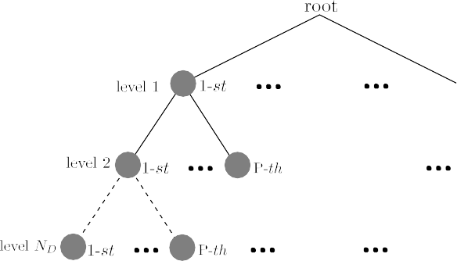

Figura 3.3: Estructura del ´arbol de bu´squeda bajo el criterio ML.

Nuestra propuesta expuesta a continuacio´n, se basa en la incorporacio´n del al- goritmo M adaptativo a la deteccion QR-ML convencional, realizando ajustes en el proceso de bu´squeda de ´arbol con el objetivo de reducir la complejidad computacio- nal.

Detector V2V Near ML

Es importante aclarar que al igual que la detecci´on OSIC se hace uso de la descomposicio´n Sorted-QR previamente descrita. Como se ilustra en la Figura (3.4) el s´ımbolo sN*D* se ubica en el nodo ra´ız del ´arbol, y los nodos hijos que emanan del mismo son una soluci´on posible para sN*D—*1 ·· · s1, la aplicaci´on del algoritmo M radica en seleccionar en cada nivel del a´rbol un m´aximo de M (M < P) candidatos para la detecci´on del *i-´esimo* s´ımbolo del vector ˆ**s** estimado, descartando los P — M nodos restantes del nivel actual.

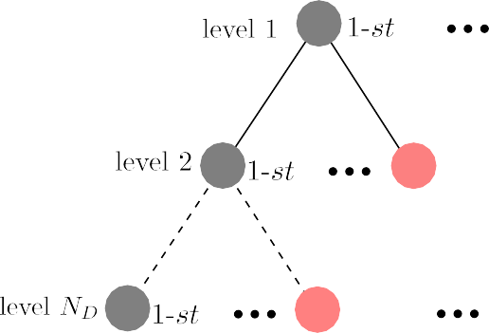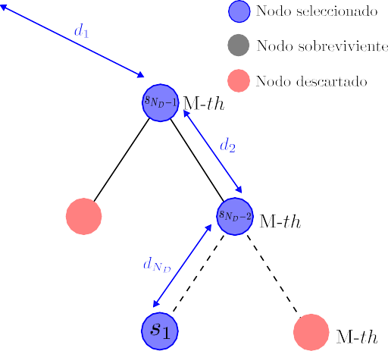

Figura 3.4: Estructura del ´arbol de bu´squeda bajo el criterio ML.

A cada rama se le asigna una m´etrica de distancia definida por:

N*D*

XD = k**˜y** — **R x** k , (3.22)k k,i i

2 2

k

i=k

seleccionando los M nodos que mantengan una distancia menor entre cada nodo de un k-´esimo nivel y el nodo raiz, por lo tanto al finalizar la deteccio´n se tendr´a tan solo M rutas posibles, cada una con una distancia total igual a:

N*D*

X= D , (3.23)

2 2

D

T k

k=1

la soluci´on ˆ**s**, sera dada por la ruta que cumpla con:

N*D*

X

ˆ**s** = argmin D2 = argmin D2 . (3.24)

k

T

s*2*⌦

k=1

s*2*⌦

Valores pequen˜os de M generan como resultado detectores de baja complejidad pero sub´optimos en t´erminos de tasa de error de bit, a medida que el valor de M es incrementado, el desempen˜o del algoritmo propuesto se acerca al desempen˜o del detector ML, con la penalidad de un incremento en la complejidad computacional del mismo. El pseudoco´digo para implementar el algoritmo V2V Near ML se presenta a continuaci´on:

**Algoritmo 1**. Detector Near ML Recursivo para Sistema V2V

**Entrada:R**, **˜y**, **order**, **M**, ⌦, *N*D.

**Salida:** S´ımbolo Estimado ˆ**s**.

B Las variables en formato bold y en mayu´scula representan matrices

B Las variables en formato bold y en minuscula representan vectores

B Todas las variables se consideran globales, visibles en cualquier parte de la funci´on

B El uso de sub´ındices en las variables indica que se esta referenciando a un vector o una fila de una matriz

{Programa Principal *Detector Near ML Recursivo*}

begin

1. Dmin →1
2. skip → true
3. **level** → { }

4. **S** → { }

5. ` → ND

1. **d**2 → k**˜y**` — **R**``**x**ik2 para todos los s´ımbolos **x**i 2 ⌦

`

1. **dist**`, **pos**` → **d**2, en orden ascendente

`

1. **S**` → ⌦(**pos**`), en orden ascendente
2. nearml(**˜y**, `— 1)
3. ˆ**s**(**order**) = **sest** (s´ımbolo estimado)
4. Devuelve ˆ**s**

end

{**Funci´on** nearml(**˜y**, n)}

1. **For** (k = 1 to **M**) **do**
2. **If** (skip = true **and dist**n*—*1,k > **dist**n,1**) then**
3. Break
4. end If
5. **level**n+1 → k
6. **d**2 → k**˜y**n — **R**nn**x**i — PN*D*

**R**ni**S**n,level k2

n

para todo **x**i 2 ⌦

i=n+1 *n*

1. **dist**n → **dist**n + **dist**n+1,level*n*+1
2. **S**n → ⌦(**pos**n), en orden ascendente
3. **If** (skip = true **and dist**n,1 > Dmin**) then**
4. Break
5. end If
6. **If** (n > 1) **then**
7. nearml(**˜y**,n — 1)
8. else If
9. **If** (**dist**n,1 < Dmin) **then**
10. Dmin → **dist**n,1

28. ˆ**s**1 → **S**n,1

1. **For** (i = n + 1 to ND) **do**
2. ˆ**s**i → **S**i,level(i)
3. end For
4. end If
5. end If
6. end For

### Mitigacio´n de ICI

Como una posible solucio´n para mitigar la ICI, al igual que en [ZBCM12a] y [PCCALGPM13b], se propone una un esquema iterativo de cancelaci´on de ICI. La idea principal es utilizar la matriz de canal **G**ˆ k, por la cual el s´ımbolo OFDM esti-

mado previo es distorsionado, de esta operaci´on se extrae un aproximado de la ICI introducida por el canal dentro de las subportadoras que componen a un s´ımbolo OFDM. La ICI estimada se resta del s´ımbolo recibido actual, eliminando parte de la interferencia entre subportadoras, como resultado se tendra´ un nuevo s´ımbolo re- cibido con menor ICI. Como se expresa en (3.25) este proceso se puede ejecutar de manera iterativa con el fin de mejorar la estimaci´on de canal y deteccio´n de dato. Lo anterior se puede expresar matematicamente de la siguiente forma:

**u**k = **u**k — [**Gˆ** k

it

it

(it*—*1)

]T **u**(it*—*1), (3.25)

donde el ´ındice it = {0, 1, 2, ...} indica el nu´mero de iteraci´on, **u**k es k-´esimo s´ımbolo

(0)

recibido, [Gˆk]T es la matriz de canal estimada con elementos nulos en la diagonal

principal y **u**k

(it*—*1)

es el s´ımbolo recibido de la iteraci´on previa.

## Estructura computacional

La arquitectura del transmisor y receptor se resume en las Figuras 3.5 y 3.6, el transmisor retiene la estructura de un sistema OFDM convencional, anexando las etapas de codificaci´on convolucional e interleave, cumpliendo con la configuraci´on del esta´ndar 802.11p [IEE10]. EL bloque LP-DFT, es utilizado para anexar diversidad en las subportadoras de datos.

El receptor esta´ compuesto por 4 etapas principales. Primero se realiza la demodu- lacio´n OFDM convencional con ayuda de la FFT y el demapeo de las subportadoras del s´ımbolo OFDM. La segunda etapa consiste en la estimacio´n del canal con ayu- da de los s´ımbolos pilotos; el estimador de canal entrega las versiones truncada en bandas de la matriz **G** para la mitigar la ICI del vector **y** recibido , y de la matriz **H***0* para la detecci´on de los s´ımbolos **s** transmitidos. En la tercera etapa se realiza

el truncamiento de la matriz **H** a una matriz de rango reducido ND, posteriormente

se realiza la descomposicio´n QR de la matriz **H***0*D

por el m´etodo de ZF o MMSE

segu´n la configuracio´n del sistema; a continuacio´n se encuentra el vector **˜y** con la multiplicaci´on de **Q** y **y**D. Se ejecuta la detecci´on con ayuda de la matriz **R**. La estimacio´n del vector **ˆs** es realizada por medio del detector: OSIC o Near ML. En la etapa final se realiza un lazo de retroalimentacio´n de la sen˜al estimada **ˆs** para reali-

zar la mitigaci´on de ICI entre subportadoras de datos y lograr disminuir el error de estimacio´n de canal. Este proceso se repite consecutivamente hasta llegar al nu´mero de iteraciones configurada en el sistema propuesto.

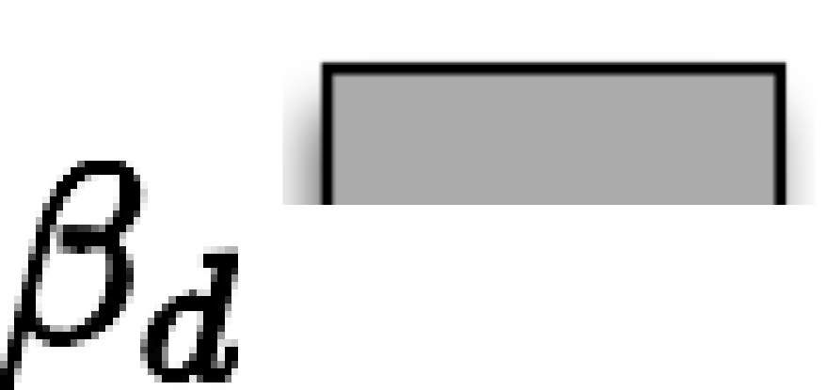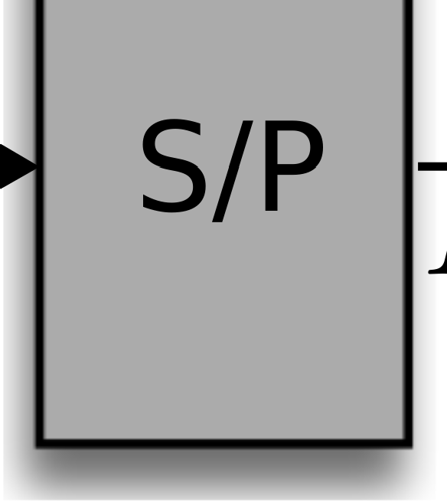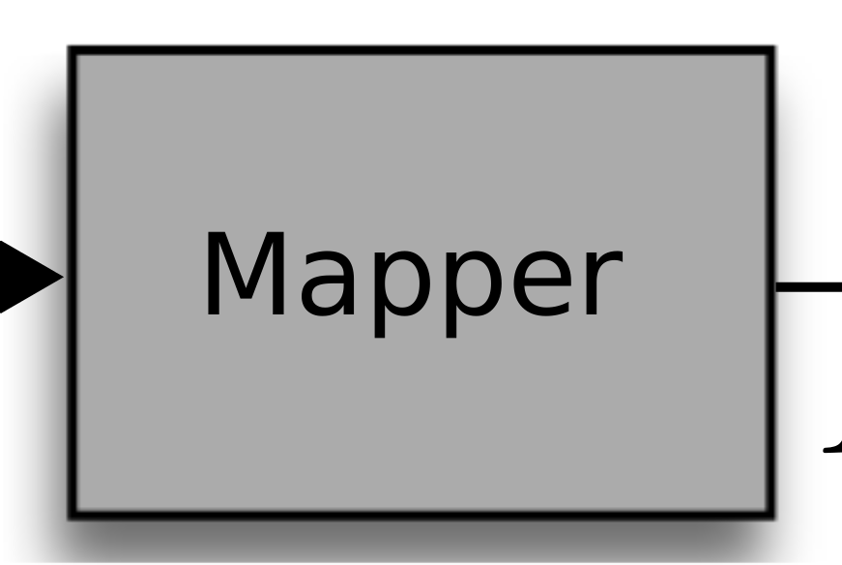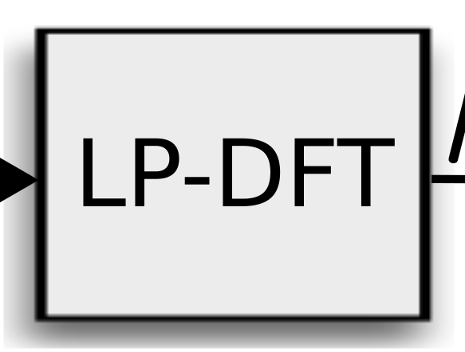

Data

Decoder Interleaver

Mapping

IFFT

CP

+C

P/S

Figura 3.5: Transmisor del sistema de comunicaciones propuesto.

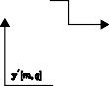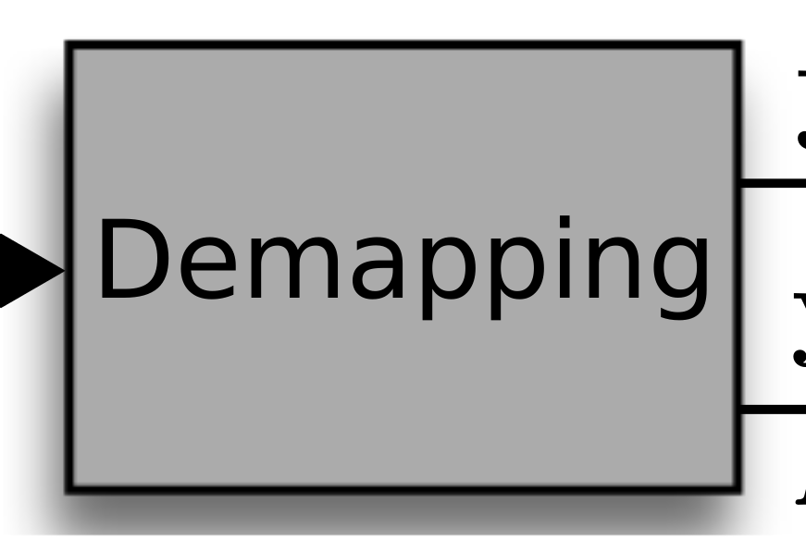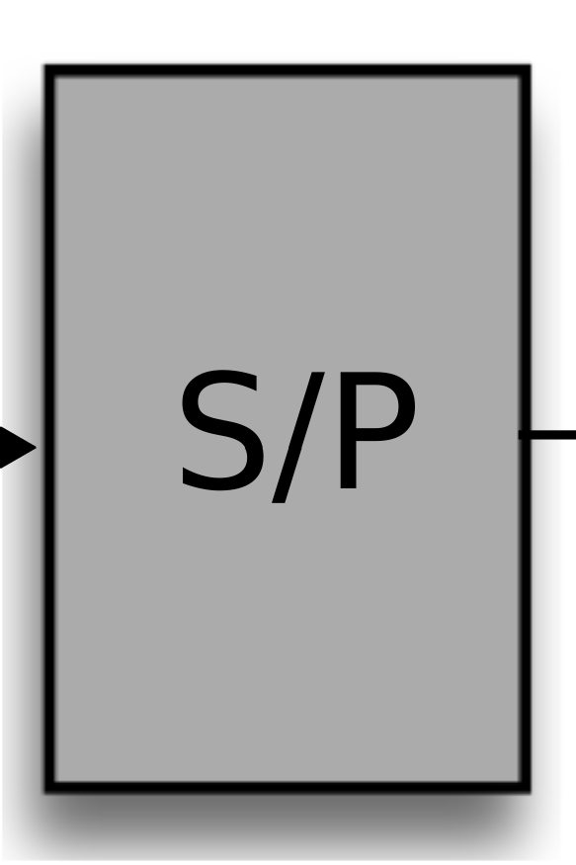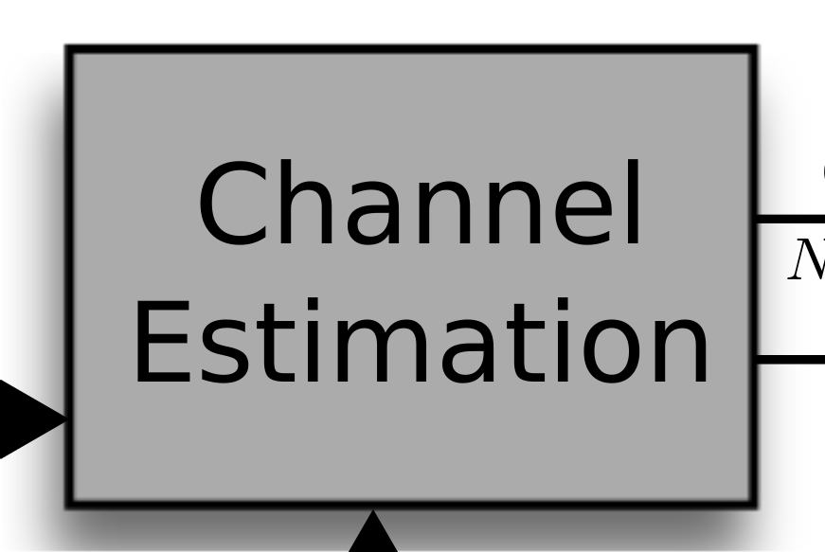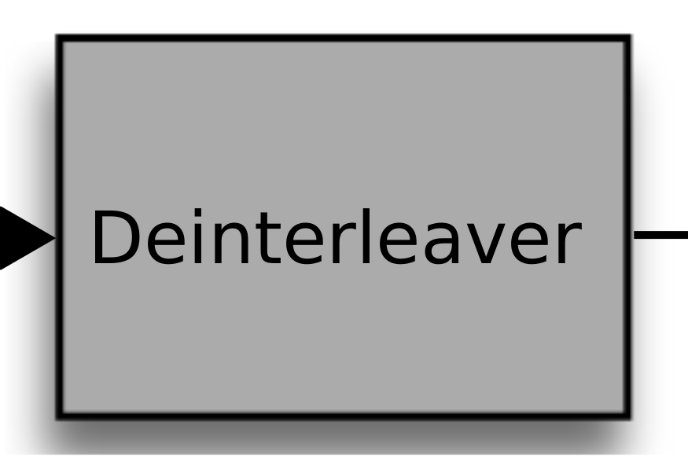

FFT

ICI

mitigation pilots

LP-IDFT

ZF/ MMSE

OSIC /

Near ML Det.

Demapper

Decoder

ICI

Mitigation

FFT

Mapper Interleaver

Figura 3.6: Receptor del sistema de comunicaciones propuesto.

## Complejidad computacional

Para verificar la complejidad computacional del detector propuesto, se contaron el nu´mero de operaciones complejas requeridas durante la descomposicio´n V2V Sorted QR, tanto para el criterio ZF como para el criterio MMSE. Las rotaciones de Givens son implementadas utilizando aritm´etica convencional, lo anterior se debe principal- mente a que en el grupo de comunicaciones inala´mbricas del CINVESTAV Unidad Guadalajara existe trabajo previo para implementar eficientemente en hardware ope- raciones como: divisi´on, ra´ız cuadrada y sumas de nu´meros reales [RGPEPM+13]. Definimos la siguiente operaci´on vectorial como **V**(a, b) y al conjunto de operaciones que se deben realizar para ejecutarla como:

[mag co se] = **V**(a, b) (3.26)

mag = pa2 + b2

co = a/r se = —b/r

La operaci´on rotacional es definida como **R**(a, b, co, se) y al conjunto de opera- ciones que se deben realizar para ejecutarla como:

[xr1 xr2] = **R**(a, b, co, se) (3.27)

xr1 = a ⇤ co — b ⇤ se xr2 = a ⇤ se + b ⇤ co,

analizando las ecuaciones (3.26) y (3.27), se observa que para realizar ambas ope- raciones solo se requieren dos operaciones complejas para cada una de ellas, esta caracter´ıstica sera´ la base que se usar´a para contar el nu´mero de operaciones com- plejas que se requieren para calcular la descomposicio´n V2V Sorted QR, tanto para el criterio ZF como para el criterio MMSE. Las condiciones para la obtencio´n de la complejidad computacional de la descomposicio´n V2V Sorted QR y de los detectores V2V OSIC y V2V Near ML son:

Se considera un sistema con ND = 48 subportadoras de datos.

Se utiliza un esquema de modulaci´on 4QAM con potencia promedio unitaria por s´ımbolo.

Se simulo para M = 4 ramas sobrevivientes m´aximo por nivel en el algoritmo V2V Near ML.

Las dimensiones del sistema multiportadora V2V son: Para el criterio zero- forcing 48 ⇥ 48 y para el criterio MMSE 96 ⇥ 48.

Tabla 3.1: Complejidad computacional en el c´alculo de la Descomposicio´n V2V Sor- ted QR

|  |  |  |  |
| --- | --- | --- | --- |
| Descomposici´on QR | Nu´mero de  Rotaciones Matriz  en Bandas  **NR** | Nu´mero de  Rotaciones Matriz Completa **NR** | Polinomio Aproximado |
| Zero-Forcing | 37,900 | 114,020 | **NR** ⇡ D2ND |
| MMSE | 59,650 | 172,780 | **NR** ⇡ 2D2ND |

Se realizaron simulaciones con 2000 realizaciones de canal, promediando las operaciones complejas en forma independiente para la descomposicio´n V2V Sorted QR (usando criterio zero-forcing o MMSE) y con el detector (V2V OSIC o V2V Near ML).

En base a simulaciones se determino que se requieren B = 27 diagonales dife- rentes de cero en la matriz **H** para modelar correctamente el canal y minimizar las p´erdidas en t´erminos de tasa BER.

Como se observa en la Tabla (3.1), la complejidad en t´erminos de operaciones complejas, es del orden cuadra´tico con el nu´mero de diagonales B diferentes de cero y lineal con el nu´mero de subportadoras de datos ND. Sistemas propuestos en [RBL05b, HS06a], utilizan la descomposici´on LDL reportando una complejidad similar, sin embargo su modelo de sen˜al no permite obtener un desempen˜o cercano al detector o´ptimo ML. Para el caso de la complejidad de los detectores V2V OSIC y V2V Near ML se contabilizaron las operaciones complejas necesarias para la deteccio´n de los ND s´ımbolos transmitidos por el sistema. El conteo se hizo en funci´on del SNR, tanto para el criterio ZF como el MMSE, los resultados de estas simulaciones se presentan en la Figura (3.7). Del ana´lisis de la Figura (3.7) se observa que la complejidad en t´erminos de operaciones complejas para ambos detectores usando los criterios ZF y MMSE son iguales, por lo que el ca´lculo de la descomposicio´n V2V Sorted QR para ambos criterios no afecta la complejidad de los detectores V2V OSIC y V2V Near ML.

En el detector OSIC es complejidad constante y no depende de la relacio´n sen˜al a ruido (SNR) en el receptor, es el que presenta la mas baja complejidad, sin embargo

3500



|  |  |  |  |  |  |  |  |  |
| --- | --- | --- | --- | --- | --- | --- | --- | --- |
|  |  | |  |  | |  |  | |
|  | MMSE Near ML ZF Near ML MMSE OSIC | | |  |
|  |  | |  |  |  |
|  | |  |  | |
|  |  | |  |  | |  |  | |
|  |  | |  |  | |  |  | |
|  |  | |  |  | |  |  | |
|  |  | |  |  | |  |  | |
|  |  | |  |  | |  |  | |
|  |  |

3000

Operaciones Complejas

2500

2000

1500

1000

500

0



0 5 10 15 20 25 30

Eb/No

Figura 3.7: Complejidad Computacional de los Detectores V2V OSIC y V2V Near ML.

su desempen˜o no es el o´ptimo en t´erminos de BER, como se demuestra en las pruebas realizadas en la siguiente secci´on. Para el caso del detector Near ML, se observa en la Figura (3.7) que su complejidad tiende a un valor constante a partir de un SNR de 15 dB, tendiendo a ser muy similar a la obtenida en el detector OSIC, pero con un desempen˜o en t´erminos de la tasa de error de bit muy similar al del detector ML, como se expone en las pruebas realizadas a continuacio´n.

## 3.6. Resultados y simulaciones

Los resultados num´ericos presentados a continuaci´on fueron obtenidos por medio de un simulador implementado en Matlab-Simulink, replicando entornos de simu- laci´on compatibles con el est´andar 802.11p [IEE10]. Los bloques que describen los algoritmos de procesamiento de sen˜ales internos realizados por el transmisor y del receptor iterativo fueron discutidos en la Secci´on 3.4.

El est´andar 802.11p utiliza un ancho de banda BW = 10 MHz, un prefijo c´ıclico de CP=16 muestras, lo que corresponde que el sistema puede absorber un retardo m´aximo tolerable de 1,6µs en la duraci´on de la CIR del canal V2V, de las 64 sub- potadoras que componen un s´ımbolo OFDM; 48 son utilizadas para la transmisio´n de datos y una longitud de trama de M = 37 s´ımbolos OFDM.

Los experimentos realizados utilizan el esquema de modulaci´on 4-QAM, codifi- cacio´n convolucional de longitud R = 7 y una tasa de c´odigo de Rc = 1/2. Para la generacio´n del canal V2V tomamos los par´ametros reportados en [ZBCM12a] que describen modelos de canales V2V, con velocidad igual a v = 100 km/h.

La Figura 3.8 muestra el BER vs Eb/N0, bajo un escenario vehicular sin l´ınea de vista NLOS (no-line-of-sight), para esto se considera un canal con Rayleigth fading con un perfil de potencia de retardo (power delay profile, PDP) exponencialmente decreciente, con tiempo de retardo RMS (root mean square) igual a ⌧RMS = 0,4µs y una frecuencia de dispersi´on Doppler de fD = 1KHz. Este modelo replica al escenario **V2V-Autopista** descrito en [AMI07b, AMI07a]. Las l´ıneas punteadas muestran el desempen˜o de sistemas con detectores lineales, utilizando la asignaci´on de pilotos mostrados en la Figura 1.3 para la estimaci´on iterativa del canal. La l´ınea so´lida es asignada al desempen˜o de nuestro sistema propuesto con detecci´on no lineal

Near-ML, utilizando el patro´n de pilotos de la Figura 1.3 para la estimaci´on de canal. Las pruebas muestran que la detecci´on lineal necesita de al menos tres iteraciones para no encontrar un error de piso, en el caso de la detecci´on no lineal Near ML no es necesaria de ninguna iteracio´n. Para el caso concreto de SNR = 7 dB, la detecci´on Near ML superan por dos dB a la detecci´on LMMSE [ZBCM12a] con dos iteraciones.

Con el fin de cuantificar el desempen˜o de la detecci´on Near-ML y OSIC, con respecto a la detecci´on LMMSE de una manera mas clara, se realiz´o pruebas sin

100



2D BEM [19], LMMSE-it1

2D BEM [19], LMMSE-it2 2D BEM [19], LMMSE-it4

2D BEM [19], LMMSE-it5

2D BEM, Near ML propuesto Canal ideal

10−1

10−2

BER

10−3

10−4

10−5

1 3 5 7 9 11

Eb/No (dB)

Figura 3.8: EscenarioNLOS.

el uso del codificador convolucional. La Figura 3.9 muestras el BER vs SNR de los algoritmos propuestos con la incorporaci´on de LP en los datos como se demuestra en (3.3). Como se puede observar sin incluir a la detecci´on LP-ZF OSIC, los algoritmos propuestos presentan un mejor desempen˜o a la deteccio´n LP-LMMSE. Para el caso particular de un SNR=15 dB, nuestro mejor algoritmo propuesto LP-MMSE Near- ML supera por 5 dB en desempen˜o a la deteccio´n LMMSE con canal ideal.

La Figura 3.10 muestra el desempen˜o del receptor iterativo propuesto, se observa que realizando dos iteraciones para la mitigaci´on de ICI, se logra converger muy cercanamente a la misma tasa de BER que el sistema operando con canal ideal.

##### 100



LMMSE ZF-OSIC

MMSE-OSIC

ZF-Near ML MMSE-Near ML

10−1

10−2

10−3

BER

10−4

10−5

10−6

10−7

##### 0 5 10 15 20 25

#### SNR (dB)

Figura 3.9: Evaluacio´n de los algoritmos propuestos en canal ideal

## 3.7. Observaciones finales del cap´ıtulo

Este cap´ıtulo se expuso un receptor de baja complejidad computacional capaz de mitigar los problemas de ICI presente en los sistemas de comunicacio´n V2V. El receptor para entornos de alta movilidad propuesto, obtuvo con una complejidad computacional inferior a los receptores OFDM convencionales, combinando eficien- temente; un modelo de sen˜al con diversidad frecuencial en los datos, ecualizaci´on por bandas, detectores no lineales sub´optimos y un esquema iterativo de mitigaci´on de ICI. Los resultados muestran que con un nu´mero menor de iteraciones y con una

##### 100



Near ML

Near ML-it1 Near ML-it2 Canal Ideal

10−1

10−2

10−3

BER

10−4

10−5

10−6

10−7

##### 0 5 10 15 20 25

#### SNR (dB)

Figura 3.10: Evaluacio´n del detector Near ML con estimaci´on de canal iterativa.

menor complejidad computacional, el sistema propuesto logr´o un desempen˜o igual o mejor en t´erminos de BER, que otras aproximaciones reportadas en el estado del arte.

**Cap´ıtulo 4**

**Sistema OFDM con portadoras virtuales**

## Introduccio´n

El uso de la modulacio´n OFDM en los sistemas de comunicacio´n de nueva ge- neracio´n como lo es V2V [IEE10], se debe a que proporciona una mayor inmunidad a los desvanecimientos del canal producidos por el feno´meno de multitrayectoria. OFDM transforma al canal con desvanecimiento selectivo en frecuencia, en mu´lti- ples canales con desvanecimientos con cierta banda de coherencia por medio del uso subportadoras con frecuencias mu´ltiples [NTF17]. Estas subportadoras deben de es- tar separadas por al menos de 1/Ts para mantener la ortogonalidad entre ellas, donde Ts es el tiempo de muestreo. Sin embargo en canales altamente dispersivos la ortogo- nalidad de las subportadoras dentro de un s´ımbolo OFDM es alterada, ocasionando ICI. La ICI degrada el funcionamiento del sistemas en diferentes etapas, por ejemplo la estimaci´on de canal, detecci´on y decodificaci´on de datos. Una soluci´on conven- cional para contrarrestar esta problema´tica consiste en sacrificar deliberadamente la eficiencia espectral del sistema introduciendo mayor redundancia en los datos en las etapas de correcci´on de errores hacia adelante (forward error correction, FEC) o por la transmisi´on de portadoras virtuales (virtual carriers, VC), tambi´en conocidas como s´ımbolos de guardas.

Diversos trabajos [NTF17, HMB06, CZ04] exponen las ventajas del uso de VC

*67*

durante la transmisi´on. Los enfoques [NTF17, CZ04] utilizan VC como intervalos de guardas por cada s´ımbolo OFDM, logrando una mejora en el desempen˜o en t´erminos de tasa de error de bits y reducci´on en la complejidad del estimador de canal y el detector de datos. Sin embargo en [NTF17, CZ04] hacen uso de detectores lineales incapaces de mitigar la ICI en canales altamente variantes.

Los trabajos [NTF17, HMB06, CZ04, LWCY16, FYG15] exploran las ventajas de usar VC-OFDM sobre canales altamente variables en el tiempo. Los enfoques expuestos en [NTF17, CZ04] utilizan las VCs como intervalos de guarda para cada s´ımbolo OFDM, logrando una mejora en el rendimiento en t´erminos de BER y una reduccio´n en la complejidad requerida por el estimador de canal y el detector de datos. Sin embargo, el an´alisis en [NTF17] y [CZ04] est´a limitado aun sistema OFDM con detecci´on lineal, el cual no est´a disen˜ado para la mitigacio´n de ICI.

En este documento, las VCs son aplicas como guardas de subportadoras de datos para reducir el ICI dentro un s´ımbolo OFDM. Los resultados muestran el desempen˜o logrado en t´erminos de BER por el sistema OFDM con y sin VC. Los experimentos muestran simulaciones y comparaciones entre sistemas OFDM con VC y sin VC en presencia de detectores lineales y no lineales. Tambi´en se evalu´an diferentes tasas de codificacio´n en la etapa de FEC. Los resultados finales del cap´ıtulo proporciona in- formacio´n sobre la relacio´n entre el costo computacional del sistema y el rendimiento del sistema con y sin VC.

## Modelo del sistema con VC

Considerando un sistema OFDM con un numero total de subportadoras igual a N = Nd + Ng + 1, que consisten de Ng subportadoras de guardas, Nd subportadoras de datos y una componente de DC. Definimos a xk[n] como el k-esimo s´ımbolos OFDM transmitido sin CP, el cual puede ser expresado por la siguiente ecuacio´n:

N *—*1

X 1

x [n] = p

N

k

m=0

sk[m]e

j2⇡nm/N

, n = 0, 1, ..., N — 1, (4.1)

donde N indica el taman˜o del s´ımbolo OFDM y sk[m] es el m-ario s´ımbolo de dato perteneciente a una constelaci´on de modulaci´on **⌦**. En el lado del receptor al excluir

el CP, la sen˜al recibida para el k-esimo s´ımbolo OFDM en su representacio´n compleja pasabanda puede ser descrita por la siguiente convoluci´on circular:

L*—*1

X

yk[n] = hk[n, l]xk[hn — li

N

l=0

] + wk[n], (4.2)

donde n = {0, 1, ..., N — 1}, l = {0, 1, ..., L — 1} , L es la longitud de la respuesta al impulso (CIR), hk[n, l] es la CIR para el k-esimo bloque de s´ımbolos OFDM en el n-esimo instante de tiempo para una funci´on impulso como entrada de las l muestras

anteriores y wk[n] es el AWGN con media cero y varianza igual a σ2 = N0/2. La

w

convoluci´on circular de (4.2) puede ser representada matricialmente de la siguiente forma.

**y**k = **H**k**x**k + **w**k, (4.3)

donde:

**y**k = h yk[0], yk[1], ·· · , yk[N — 1] iT ,

**x**k = h xk[0], xk[1], ·· · , xk[N — 1] iT ,

**w**k = h wk[0], wk[1], ·· · , wk[N — 1] iT ,

y **H**k es la matriz de canal de taman˜o N ⇥ N cuyos elementos son formados por los coeficientes de la CIR con la siguiente asignacio´n:

⇥**H**k⇤

n,n*0*

= hk [n, hn — n*0*i

] , (4.4)

N

donde n, n*0* = {0, 1, ..., N —1} y la CIR es asumida como cero para hn — n*0*iN > L—1. El s´ımbolo OFDM en el domino de la frecuencia es obtenido por la multiplicacio´n en ambos lados de la ecuacion (4.3) por la matriz de transformada discreta de Fourier (DFT) normalizada:

1

[**F**]n,n*0* = pN e

(*—*j2⇡nn*0*/N )

, (4.5)

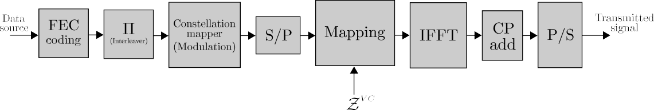

Figura 4.1: Transmisor OFDM con portadoras virtuales.

which gives the result:

**u**k = **FH**k**x**k + **z**k, (4.6)

donde **u**k es el s´ımbolo OFDM recibido en el FD y **z**k es la DFT del vector de ruido. Debido a la que la matriz **F** es unitaria, la ecuacio´n (4.6) puede ser reescrita de la siguiente manera:

**u**k = **G**k**s**k + **z**k, (4.7)

donde, **s**k = **Fx**k es la DFT del vector de datos y **G**k = **FH**k**F**H es la CFM. Si la CIR es variante en tiempo, producira´ una matriz **G**k no diagonal, originando ICI al modelo de sistema planteado.

### Incorporaci´on de portadoras virtuales

Al igual que en [NTF17], una alternativa para disminuir la ICI entre subporta- doras de datos adyacentes, es la transmisi´on de subportadoras con potencia igual a cero, llamadas portadoras virtuales (vitual carriers, VC), incrementando el espacio entre subportadoras. La Figura 4.1 muestra el transmisor OFDM propuesto, basado en un transmisor OFDM convencional con ajustes en el bloque de mapeo. El bloque de mapeo forma el s´ımbolo OFDM, ademas de asignar un vector de ceros ZV C en sus correspondientes ´ındices de VC dentro del s´ımbolo OFDM. Por la inclusio´n de VC en el transmisor solo se tendr´a N*D* = Nd(1 — 1/⌫) por tardaras activas, donde

⌫ = bNd/NVCc es la relaci´on de VC moduladas. Las portadoras activas son colocadas en el ´ındice de subportadoras pertenecientes al conjunto ***G***, por lo cual los elementos

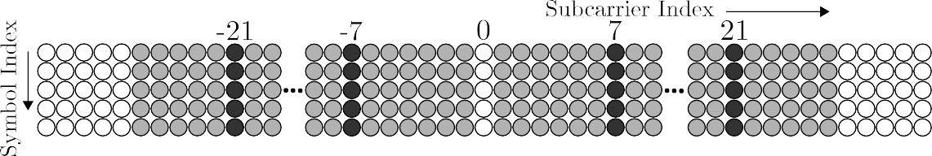

Figura 4.2: Trama 802.11p sin Vc y con VC.

de **s**k pueden ser asignados por:

**s**k = ( X , si n 2 ***G***,

d

(4.8)

0, si n 2 ***G***,

donde X denota un s´ımbolo en el alfabeto de **⌦**, y ***G*** denota el conjunto comple- mentario de ***G***. En el lado del receptor, se puede realizar una simplificacio´n en la detecci´on debido a que las VCs puede ser consideradas con energ´ıa despreciable. La ecuacio´n (4.7) puede ser reformulada al siguiente modelo de observacio´n aproximado:

**u**k = **G***D***s**k

*D*

*D*

+ **z**k , (4.9)

*D*

donde **u**k , **s**k , **z**k , son la versiones maestreadas de **u**k, **s**k y **z**k en el ´ındice del conjunto

*D D D*

***G*** y **G***D* es la matriz con filas y columnas de **G** en los ´ındices de portadoras activas. La Figura 4.2 muestra un ejemplo de la trama 802.11p con VC utilizando ⌫ = 2.

## Deteccio´n OSIC basada en la descomposici´on QR

Primeramente, se calcula la descomposici´on QR [WBKK03a] de la matriz de canal **G***D*. Se define **G***D* = **QR**, donde **Q** es una matriz unitaria y **R** es una matriz triangular superior, ambas de taman˜o N*D* ⇥N*D*. La idea ba´sica es obtener un modelo reducido de (4.7) utilizando la siguiente aproximacio´n:

**u***D* ⇡ **QRs***D*

k

k

+ **z**k , (4.10)

*D*

**Q**H **u**k

*D*

= **Rs**k

*D*

+ **Q**H**z**k , (4.11)

*D*

**u**˜ = **Rs**k

*D*

+ **z**˜. (4.12)

las estad´ısticas del ruido no son alteradas debido a que la matriz **Q** es unitaria. El nuevo modelo descrito en (4.12) es adecuado para la aplicacio´n directa de la detecci´on OSIC, aplicada a sistemas MIMO [WBKK03a]. Debido a la estructura triangular de la matriz **R**, el j-esimo elemento de **u**˜ puede ser calculado por:

u˜j = rjjsi +

N*D*

i=k+1

X

rjisi + z˜j. (4.13)

donde rab denota el elemento de la matriz **R** en la a-esima fila y b-esima columna. La detecci´on del j-esimo s´ımbolo recibido es encontrado secuencialmente en el orden j = N*D*, N*D* — 1, ·· · , 1 usando la siguiente expresio´n:

"u˜j — PN*D* rjisˆi #

sˆj

= Q

i=j+1

r

, (4.14)

jj

donde Q [·] es un operador de decisio´n que mapea su argumento al pinto mas cercano de la constelaci´on ⌦n y sˆjes el j-esimo s´ımbolo estimado.

### Mitigacio´n de ICI en portadoras pilotos

Debido a que la detecci´on se realiza teniendo en cuenta el modelo de sen˜al redu- cido descrito en la ecuacio´n (4.9), la informaci´on del ICI de las subportadoras pilotos

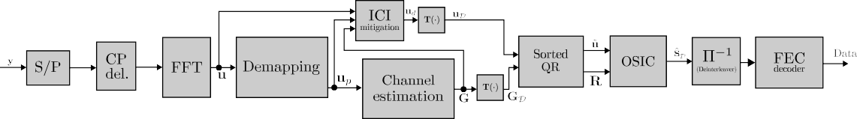

Figura 4.3: Configuracio´n del receptor OFDM propuesto con mitigaci´on de ICI y detecci´on OSIC.

no est´a disponible. Como en [PCCALGPM13a], una alternativa para resolver este problema es realizar la sustracci´on de la ICI en subportadoras pilotos antes de la deteccio´n, ICI de los pilotos se aproxima utilizando un s´ımbolo OFDM previo. El ICI aproximado se calcula aplicando la matriz de canal estimada a los pilotos desde un s´ımbolo OFDM anterior, descrito por:

**u**k = **u**k*—*1 — **G**˜ k*—*1**u**k*—*1, (4.15)

p

donde **G**˜ k*—*1 es la matriz de canal estimada del s´ımbolo OFDM previo muestreada en ´ındices de pilotos en sus columnas y **u**k*—*1 es la versi´on muestreada de **u**k*—*1 es los

p

´ındices de pilotos.

## Complejidad computacional

Esta secci´on contiene una comparacio´n de los algoritmos de deteccio´n m´as repre- sentativos utilizados en canales doblemente selectivos. La Tabla 4.1 indica el orden de complejidad computacional de los detectores lineales/no lineales. En particular, el uso de VC en el sistema de comunicaci´on reduce el costo computacional del detec- tor OSIC a O((Nd/⌫)3). En el caso de ⌫ = 2, hay una reduccio´n de 90 % del costo computacional requerido por el detector OSIC en comparacio´n con los detectores OSIC y LMMSE para un sistema OFDM sin VC.

## Simulacio´n y resultados

El receptor propuesto (ver Figura 4.3) es comparado con el rendimiento logrado por un sistema OFDM sin VC con mayor redundancia en la codificaci´on/decodificaci´on

Tabla 4.1: Complejidad computacional en t´erminos de productos complejos requerido para la detecci´on de sen˜ales

|  |  |
| --- | --- |
| **M´etodo de deteccio´n** | **Complejidad** |
| MLD | O(⌦N Nd) |
| QR-MLD | O(⌦N Nd) |
| OSIC | O(N 3)  d |
| LMMSE | O(N 3)  d |

del FEC, con el fin de mantener la misma eficiencia espectral. Los experimentos se llevaron a cabo siguiendo las especificaciones del est´andar 802.11p [IEE10], repli- cando un escenario V2V con v = 100 km/h [MMK+11a]. La Tabla 4.2 muestra los par´ametros de configuraci´on del sistema.

La Figura 4.4 muestra el rendimiento en t´erminos de BER vs SNR logrado por el sistema OFDM propuesto con VC y deteccio´n OSIC. A partir de SNR = 10 dB, el receptor con VC y deteccio´n OSIC supera en 5 dB al sistema OFDM sin VC y deteccio´n LMMSE. De manera similar, a partir de aproximadamente de SNR = 18 dB, el receptor propuesto supera en 2.5 dB al sistema OFDM con VC y deteccio´n LMMSE, ambos sistemas pierden la mitad de la eficiencia espectral cuando se in- cluye VC. Sin embargo, la detecci´on OSIC obtiene un mejor rendimiento debido a que la detecci´on LMMSE no opera adecuadamente con presencia de ICI. Para SNR

= 15 dB, el receptor propuesto supera en aproximadamente 3 dB al sistema OFDM sin VC y deteccio´n OSIC. El uso de ⌫ = 2 en el sistema significa una p´erdida de la mitad de la eficiencia espectral; sin embargo, se obtiene una reducci´on de 90 % del costo computacional requerido por el detector OSIC, lo que reduce su orden de complejidad a O((Nd/ nu)3). Para proporcionar una comparaci´on justa, se evalu´o el

rendimiento de un sistema OFDM con una tasa de co´digo de Rc = 1/4 en la codifica-

cio´n/decodificaci´on en la etapa de FEC para mantener la misma eficiencia espectral del sistema con VC y una FEC de Rc = 1/2. Los resultados muestran una mejora el rendimiento de aproximadamente 1.5 db a partir de SNR = 18 dB del sistema con Rc = 1/4 en comparacio´n del sistema propuesto, pero este sistema no reduce el orden de complejidad original del detector OSIC de O(N 3).

d

Tabla 4.2: Para´metros de simulaci´on.

|  |  |
| --- | --- |
| **Par´ametro** | **Valor** |
| Nu´mero de subportadoras OFDM | N = 64 |
| Nu´mero de subportadoras de datos | Nd = 48 |
| Ancho de banda | BW = 10 MHz |
| Muestras de prefijo c´ıclico | CP = 16 |
| Tiempo de muestreo | Ts = 100ns |
| Periodo de s´ımbolo | TOFDM = 8µs |
| Modulacio´n de datos | QPSK |
| Tipo de codificacio´n | Viterbi |
| Tasa de co´digo | Rc = 1/2, 1/4 |
| Nu´mero de VC (para Rc = 1/2) | NVC = 24 |
| Nu´mero de VC (para Rc = 1/4) | NVC = 0 |
| Longitud de trama | 37 s´ımbolos OFDM |
| Modelo de canal | Exponencial decreciente ,  Rayleigh fading (rms delay spread = 0.4 µs, fD = 1 kHz) |
| Estimador de canal | Canal ideal |

La Figura 4.5 muestra el BER vs SNR del sistema OFDM con deteccio´n OSIC sin incluir las etapas de codificacio´n/decodificaci´on del FEC. Esta prueba enfatiza la mejora en el rendimiento del sistema con VC, superando en 5 dB al sistema sin VC. Nuevamente, el sistema con VC obtiene una reduccio´n de 90 % del costo compu- tacional requerida en la detecci´on, sacrificando la mitad de la eficiencia espectral. Es importante mencionar que la inclusi´on de VC en la transmisi´on mejora el rendimiento y la complejidad del sistema al reducir el ICI en la sen˜al recibida.

## Observaciones finales del cap´ıtulo

En este cap´ıtulo se analiz´o, el impacto del uso de VC en los sistemas OFDM. Los resultados indican que el uso de VC, es traducido a un bajo costo computacional en el receptor y a un buen desempen˜o en t´erminos de BER, superando en 5 dB de SNR al sistema sin VC y deteccio´n LMMSE. Al incluir VC, se obtuvo una reduccio´n de 90 %

en el costo computacional durante la deteccio´n. Sin embargo, resulta interesante ver que el rendimiento general del sistema con VC y FEC no se ve afectado en comparacio´n con sistemas sin VC y doble de tasa de codificacio´n en el FEC. Como l´ıneas de investigaci´on futuras se sugiere la exploraci´on de incluir modulacio´n por

´ındice de portadora en el sistema propuesto, con la idea de poder disminuir los efectos del ICI.

###### 100



LMMSE, without VC, Rc = 1/2 OSIC, without VC, Rc = 1/2 LMMSE, with VC (ν = 2), Rc = 1/2

OSIC, with VC (ν = 2), Rc = 1/2

OSIC, without VC, Rc = 1/4

10−1

10−2

10−3

BER

10−4

10−5

10−6

###### 0 5 10 15 20 25 30

SNR (dB)

Figura 4.4: Prueba de BER vs SNR del sistemas OFDM con y sin VC bajo un escenario V2V NLOS, con ⌧RMS = 0,4µs y fD = 1kHz.

###### 100

OSIC, without VC, Uncoded OSIC, with VC (ν = 2), Uncoded

10−1

10−2

10−3

BER

10−4

10−5

###### 0 5 10 15 20 25 30 35

#### SNR (dB)

Figura 4.5: Prueba de BER vs SNR del sistemas OFDM con y sin VC; sin etapas de FEC, bajo un escenario V2V NLOS, con ⌧RMS = 0,4µs y fD = 1kHz.

**Cap´ıtulo 5**

**Evaluacio´n del performance de sistemas DFT-OFDM con turbo decodificaci´on sobre canales V2V**

## Introduccio´n

Se cree ampliamente que las comunicaciones de V2V facilitar´an muchas aplica- ciones automotrices futuras relacionadas con la seguridad vial, el diagn´ostico y la conduccio´n auto´noma [HL08]. Tanto el entorno m´ovil como la alta frecuencia de portadora de 5.9 GHz hacen que los enlaces V2V experimenten canales doblemente selectivos (double selective channels, DSC) [AMI07b, MMK+11b]. En estos escena- rios, las altas frecuencias de dispersio´n Doppler alteran la ortogonalidad entre las subportadoras, lo que se traduce en interferencia entre subportadoras. La ICI afecta el rendimiento del receptor, principalmente en las etapas de estimacio´n de canal y detecci´on de datos, originando una mayor tasa de errores de bits durante la decodi- ficaci´on [CG02, JCC99, PCCALGPM13a].

Para mitigar la ICI algunas t´ecnicas de deteccio´n se han propuesto, por ejem- plo LMMSE [PCCALGPM13a, CG02], m´axima verosimilitud (ML) [DGC03a], fil- tro de decisio´n retroalimentado (DFE) [HM11b] y OSIC [WBKK03a]. Los enfoques [DGC03a, HM11b, WBKK03a], solo se han evaluado en sistemas OFDM convencio- nales sin explotar la diversidad de frecuencial del canal a nivel de sen˜al en los datos.

*79*

Adema´s, los enfoques en [DGC03a, HM11b] requieren de una mayor complejidad computacional que O(N 3), donde N denota la longitud del s´ımbolo OFDM.

La etapa de FEC agrega redundancia a los bits transmitidos para compensar los errores de bits causados por el ruido, desvanecimientos del canal o el ICI. La redun- dancia agregada, tiene por inconveniente la disminuci´on de la eficiencia espectral del sistema. Existen varios trabajos dedicados a analizar el rendimiento de las etapas con FEC, utilizando turbo decodificadores en canales con interferencia, modificando diferentes par´ametros como el taman˜o de bloque, la raz´on de c´odigo, el nu´mero de iteraciones requeridas por el turbo c´odigo, etc. [Kim99, PS09].

El rendimiento combinado de las etapas de FEC y deteccio´n no lineal en DSC solo se ha explorado en los sistemas OFDM convencionales sin explotar la posi- ble inclusi´on de la diversidad de frecuencia en los datos [Kim99, PS09]. En este cap´ıtulo, analizamos el rendimiento de los receptores multiportadora con diferentes configuraciones, en particular, se expone un sistema OFDM con diversidad de datos (DFTS-OFDM), que incorpora la detecci´on no lineal OSIC y la turbo decodifica- cio´n simult´aneamente, como una propuesta para combatir el ICI. En escenarios con alta movilidad. Se demostrar´a que el rendimiento del turbo decodificador aumen- ta cuando se opera en un sistema DFTS-OFDM con detecci´on no lineal OSIC, en comparacio´n con un sistema OFDM convencional con deteccio´n lineal.

## Modelo de sistema

Las partes que componen al transmisor propuesto se muestran en la Figura 5.1. Se considera una transmisio´n DFTS-OFDM en un canal V2V doblemente selectivo, la secuencia de bits de informaci´on aj 2 {0, 1} para j = 0, 1, ..., J — 1 desde las capas superiores se codifican utilizando una FEC de c´odigo de tasa Rc. La etapa de FEC genera los bits codificados bi 2 {0, 1} para i = 0, 1, ..., I — 1. Los bits codificados se entrelazan en bloques de m elementos, con el fin de minimizar el error de r´afaga en el decodificador. Los cm bits se agrupan en bloques de M elementos, cada bloque se asigna al k-´esimo s´ımbolo perteneciente a un conjunto de alfabeto finito ⌦ con una cardinalidad igual a |⌦| = 2M . Los s´ımbolos de datos se agrupan en bloques de longitud Nd, formando el vector de datos **s**d. A trav´es de la DFT, el vector

de datos **s**d se precodifica linealmente, con el objetivo de explotar la diversidad de frecuencial del canal. k denota el k-´esimo s´ımbolo de datos precodificados compuesto por las Nd muestras en el FD. Los s´ımbolos pilotos y guardas se asignan al ´ındice de subportadora indicado por el est´andar 8702.11p [IEE10], formando el vector **s** compuesto por los s´ımbolos s[m] para m = 0, 1, ..., N —1. Para la transmisio´n OFDM,

el k-´esimo s´ımbolo OFDM en el TD se obtiene utilizando la transformada de Fourier

discreta inversa (IDFT) de taman˜o N, finalmente un CP de longitud ⌫ = ( 1 )N es

16

insertado.

Sea xk[n] las n-esima muestra en el tiempo del k-´esimo s´ımbolo OFDM en el dominio del tiempo sin incluir CP, puede ser expresado por:

N *—*1

X 1

x [n] = p

N

k

m=0

sk[m]e

j2⇡nm/N

, n = 0, ..., N — 1. (5.1)

Una vez removido el CP, la sen˜al recibida para el k-´esimo s´ımbolo en el receptor puede ser descrita por la siguiente convoluci´on circular discreta:

L*—*1

X

yk[n] = hk[n, l]xk[hn — li

N

l=0

] + wk[n], (5.2)

donde, n = {0, 1, ..., N — 1}, l = {0, 1, ..., L — 1}, hk[n, l] es la respuesta al impulso del canal (CIR) del k-´esimo bloque en el instante n para una funci´on impulso como entrada en las l muestras previas y wk[n] es el ruido Gaussiano blanco aditivo com-

plejo, con media cero y varianza igual a σ2 = N0/2. La convoluci´on circular de la

w

ecuacio´n (5.2) entre la CIR y xk[n] puede ser reescrita en su forma matricial de la siguiente forma:

**y**k = **H**k**x**k + **w**k, (5.3)

donde:

**y**k = h yk[0], yk[1], ·· · , yk[N — 1] iT ,

**x**k = h xk[0], xk[1], ·· · , xk[N — 1] iT ,

**w**k = h wk[0], wk[1], ·· · , wk[N — 1] iT ,

y **H**k es la matriz de canal de taman˜o N ⇥ N cuyos elementos son formados por los coeficientes de la CIR con la siguiente asignacio´n:

⇥**H**k⇤

n,n*0*

= hk [n, hn — n*0*i

] , (5.4)

N

donde n, n*0* = {0, 1, ..., N —1} y la CIR es asumida como cero para hn — n*0*iN > L—1. El s´ımbolo OFDM recibido en el FD es obtenido por la multiplicaci´on en ambos lados de la ecuaci´on (5.3) por la matriz de transformacio´n de Fourier discreta (DFT):

which gives the result:

1

[**F**]n,n*0* = pN e

(*—*j2⇡nn*0*/N )

, (5.5)

**u**k = **FH**k**x**k + **z**k, (5.6)

donde **u**k es la s´ımbolo OFDM recibido en el FD y **z**k es la DFT es el vector de ruido. Dado que la matriz **F** es unitaria, la ecuacio´n (5.6) puede ser reescrita de la siguiente forma:

**u**k

|  |  |
| --- | --- |
| = **FH**k**F**H**Fx**k + **z**k, |  |
| = **FH**k**F**H**s**k + **z**k, | (5.7) |
| = **G**k**s**k + **z**k, | (5.8) |

donde, **s**k es compuesto por Nd s´ımbolos precodificados perteneciente al vector k =

**Fs**k

d

, Np s´ımbolos pilotos y Ng s´ımbolos de guarda. **G**k = **FH**k**F**H es la matriz

de canal en la frecuencia (CFM), es de importancia mencionar que si la CIR varia

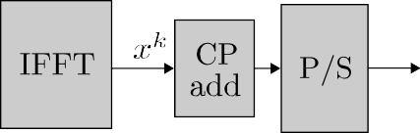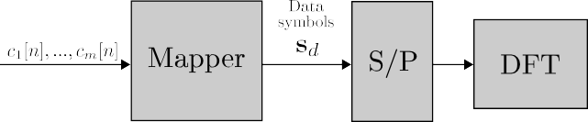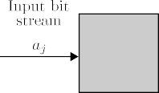

Figura 5.1: Transmisor DFTS-OFDM.

con el tiempo, se tendr´a una CFM dispersa, es decir no diagonal; implicando ICI. Realizando un muestreo en las posiciones de ´ındices de datos al modelo sen˜al, se puede obtener la siguiente aproximaci´on:

**u**k = **G**k k + **z**k. (5.9)

d d d d

## Deteccio´n de s´ımbolos

El modelo de sen˜al (5.9) puede ser reescrito para permitiendo su ajuste simple en el algoritmo de deteccio´n no lineal en la siguiente forma:

H k H k k H k

**F u**d = **F G**d d + **F z**d,

= **F**H**G**k**FF**H k + **F**H**z**k,

d d d

**y**k = **Cs**k + **w**k, (5.10)

d d d

donde, **C** = **F**H**G**k**F** y los vectores **y**k, **s**k y **w**k son versiones muestreadas de **y**k, **s**k

d

y **w**k en los ´ındices de datos.

d d d



### Descomposici´on QR

Se ha demostrado que la detecci´on Zero-Forcing (ZF) y MMSE pueden ser de- finidas en t´erminos de la descomposici´on QR de la matriz de canal [WBKK03a,

WBR+01b], con **C** = **QR**, donde, **Q** es una matriz ortogonal de la norma unitaria y **R** es una matriz triangular superior, ambas de taman˜o Nd ⇥ Nd. Al multiplicar la sen˜al recibida **y**k por **Q**H se obtiene el siguiente modelo de sen˜al:

d

**˜y** = **Rs**k + **˜w**, (5.11)

d

donde **˜y** = **Q**H**y**k y **˜w** = **Q**H**w**k. Dado que la matriz **Q** es unitaria, las estad´ısticas del

d d

vector de ruido **w**k no son modificadas. Como en [WBKK03a], se utiliz´o un algoritmo de Sorted-QR para el c´alculo de la descomposici´on QR de **C**, con criterios MMSE. A continuaci´on se presenta un esquema de detecci´on no lineal para el modelo de sen˜al descrito por la ecuaci´on (5.11).

d

### Deteccio´n OSIC de datos turbo codificados

La combinaci´on de la deteccio´n por cancelacio´n de interferencia sucesiva orde- nada (OSIC) con la descomposicio´n QR permite la implementaci´on de un detector subo´ptimo. Debido a la estructura triangular de **R**, el k-´esimo elemento del vector **˜y** se puede obtener de la siguiente manera:

**˜y**k = **R**kk**s**j +

N*D*

i=k+1

X

**R**ki**s**i + **˜w**k. (5.12)

La detecci´on del k-´esimo s´ımbolo recibido se realiza secuencialmente en el orden

k = ND, ND — 1, ·· · , 1 usando la siguiente expresio´n:

"**˜y**k — PN*D* **R**ki**ˆs**i #

sˆk = Q

i=k+1

**R**kk

, (5.13)

donde, Q [·] es un operador de decisi´on que asigna su argumento al punto m´as cercano en la constelaci´on ⌦ y sˆk es el k-´esimo s´ımbolo estimado. La contribucio´n del ruido

**˜w** no se considera debido al hecho de que su varianza no se vio afectada por la matriz unitaria **Q**.

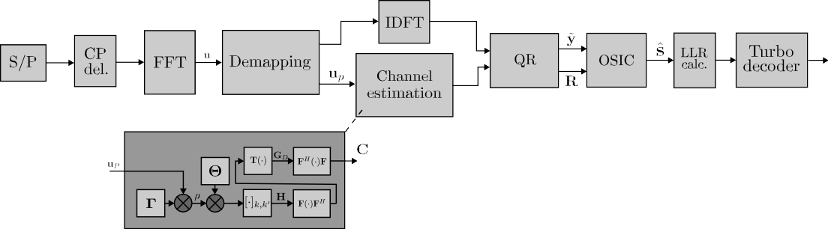

Figura 5.2: Configuracio´n del receptor propuesto con turbo decodificaci´on y deteccio´n OSIC.

### Calculo de valores LLR

Los s´ımbolos complejos detectados del vector de datos **s** se convierten a valo- res de relaci´on logar´ıtmica de verosimilitud (LLR), aproximados por las ecuaciones reportadas en [TB02]:

DI,j

= 8sI[j], j = 1

:—|DI,j*—*1| + dI,j j > 1

<

(5.14)

LLR(bI, j) = σ2 · DI,j, j ≥ 1, (5.15)

y

DQ,j

= 8sQ[j], j = 1

:—|DQ,j*—*1| + dQ,j j > 1

<

(5.16)

LLR(bQ, j) = σ2 · DQ,j, j ≥ 1, (5.17)

donde los sub´ındices I y Q representan la fase y cuadratura del s´ımbolo detectado, σ2 es el SNR y —|DI,j*—*1| (or —|DQ,j*—*1|) es la distancia entre s(j) y el l´ımite de partici´on mas cercano.

Tabla 5.1: Complejidad computacional de m´etodos de decodificacio´n.

|  |  |
| --- | --- |
| **Decodificador** | **Complejidad** |
| Viterbi | O(K2T ) |
| Log-MAP (turbo decodificacio´n) | O(T 2⌘(⌘ + 1)) |

K es el nu´mero de combinaciones de estados (K = 2⌘), T es el nu´mero de muestras y ⌘ es el nu´mero de bits [LXH17].

Tabla 5.2: Complejidad computacional de detectores utilizados en DSC.

|  |  |
| --- | --- |
| **Detection method** | **Complexity** |
| MLD | O(⌦N Nd) |
| QR-MLD | O(⌦N Nd) |
| LMMSE | O(N 3)  d |
| OSIC | O(N 3)  d |

## Complejidad computacional

Esta secci´on contiene una comparacio´n de los algoritmos de decodificacio´n y de- tecci´on mas representativos utilizados en canales doblemente selectivos. La tabla 5.1 compara la complejidad computacional requerida por los algoritmos de decodifica- cio´n Log-MAP y Viterbi; cabe sen˜alar que ambos algoritmos tienen una complejidad computacional similar. La tabla 5.2 [DZA+12] indica que el detector no lineal OSIC tiene la misma complejidad computacional que el detector LMMSE convencional.

## Simulaciones y resultados

La figura 5.2 muestra la estructura del receptor propuesto, incluyendo detecci´on no lineal y turbo decodificaci´on. A continuacio´n se expondra´ el rendimiento de la tur- bo decodificaci´on con decisio´n suave, comparando su rendimiento con la deteccio´n de datos lineal y no lineal de los datos. De la misma manera, se compara el rendimiento de la turbo decodificacio´n en los sistemas DFTS-OFDM y OFDM convencionales.

Tabla 5.3: Para´metros de simulaci´on.

|  |  |
| --- | --- |
| **Par´ametros** | **Valor** |
| Modulacio´n | DFTS-OFDM |
| N | 64 |
| Nd | 48 |
| BW | 10 MHz |
| Modulacio´n de datos | QPSK |
| Tipo de decodificacio´n | Turbo decoder, Viterbi |
| Tasa de co´digo | 1/3 |
| Nu´mero de iteraciones  (turbo coder) | 2 |
| Longitud de trama | 37 OFDM symbols |
| Modelo de canal | Exponencial decreciente ,  Rayleigh fading (rms delay spread = 0.4 µs, fD = 1 kHz) |
| Estimador de canal | BEM-2D [PCCALGPM13a] |

Adema´s, tambi´en se incluira´ una prueba del rendimiento de la turbo decodificaci´on contra la decodificacio´n Viterbi con decisi´on dura/suave. Los experimentos se reali- zaron en un entorno de simulaci´on 802.11p a trav´es de un canal Reyleigh de mu´ltiples trayectorias replicando el escenario V2V sin l´ınea de vista (NLOS) con v = 100 km/h, con un perfil de potencia de retardo exponencialmente decreciente, con un tiempo de retardo igual a ⌧RMS = 0,4µs y frecuencia dispersio´n Doppler igual a fD = 1 kHz. La tabla 5.3 muestra los par´ametros de configuraci´on del sistema [IEE10]. El esti- mador de canal implementado utiliza el modelo de expansi´on de base bidimensional (BEM-2D) reportado en [PCCALGPM13a]. El turbo decodificador funciona sobre tramas de valores suaves, para evaluar su rendimiento de punto fijo, los datos LLR suaves se cuantificaron en 5 bits: un bit para el signo, otro para la parte entera y tres para la parte fraccionaria. Para mantener la eficiencia espectral, se utilizo´ la misma proporci´on de c´odigo de Rc = 1/3 para el turbo c´odigo y el co´digo convolucional.

La Figura 5.3 muestra que BER-vs-SNR logrado por el sistema DFTS-OFDM con deteccio´n no lineal OSIC. Para el caso espec´ıfico en SNR = 5 dB, la deteccio´n OSIC con turbo decodificaci´on super´o a la detecci´on no lineal con decodificaci´on

Viterbi con decisi´on suave en aproximadamente 5 dB. Para el nivel de SNR = 6 dB, se obtuvo un rendimiento superior de 4 dB con respecto al uso del turbo decodifi- cador en un sistema OFDM convencional con detecci´on LMMSE. Se observa que la turbo decodificacio´n en un sistema OFDM convencional con detecci´on de LMMSE tienen un piso de error notable por arriba de los 10 dB de SNR, esto debido a que el detector de LMMSE no es adecuado para mitigar ICI, causando el aumento en errores de bits durante la turbo decodificacio´n. La diferencia en el rendimiento del turbo decodificador con datos cuantificados (Q) y datos no cuantificados (UQ) es aproximadamente 0.5 dB a partir de 7 dB de SNR, con una BER inferior a 10*—*4 en ambos casos.

La Figura 5.4 muestra la BER-vs-SNR logrado por la turbo decodificaci´on con decisio´n suave y la detecci´on OSIC, en comparacio´n con la decodificaci´on Viterbi con decisio´n dura/suave y deteccio´n lineal/no lineal, ambas en un sistema DFTS-OFDM. Se puede observar que la deteccio´n propuesta OSIC con decodificacio´n Viterbi con decisi´on suave supera en 2 dB el rendimiento alcanzado por la misma detecci´on con decisio´n dura Viterbi. Para el caso espec´ıfico de SNR = 13 dB, la detecci´on OSIC con decisi´on suave y decodificacio´n Viterbi supera en 4 dB a la deteccio´n LMMSE con decisio´n dura y decodificaci´on Viterbi, adema´s de no presentar el error de piso mostrado en la detecci´on LMMSE en valores altos de SNR. El rendimiento del turbo decodificador es muy superior al del decodificador Viterbi, lo que justifica el costo computacional adicional en el receptor. La deteccio´n OSIC propuesta junto con la turbo decodificacio´n logra una reduccio´n de 6 dB de la SNR con respecto a la deteccio´n OSIC con decodificaci´on Viterbi y una reduccio´n de 8 dB en comparacio´n con la detecci´on LMMSE y decodificacio´n Viterbi para lograr una tasa de BER = 10*—*4.

## Observaciones finales del cap´ıtulo

En este cap´ıtulo se evaluaron distintas configuraciones de receptores OFDM para canales V2V. Se encontro´ que la configuracio´n DFTS-OFDM con turbo decodifica- cio´n y detecci´on OSIC logra el mejor desempen˜o en BER a niveles bajos de SNR, adema´s de mantener una complejidad computacional cercana a la de los receptores

OFDM convencionales. Los resultados muestran que la turbo decodificaci´on supera a la decodificaci´on de Viterbi con decision dura/suave, en al menos 6 dB de SNR. Adema´s, la combinaci´on de la turbo codificaci´on y la deteccio´n no lineal supera sig- nificativamente a la turbo codificaci´on con detecci´on lineal. Esto u´ltimo, enfatiza la necesidad de implementar un detector no lineal de baja complejidad computacio- nal. Los resultados encontrados, pueden ser utilizados para el disen˜o de sistemas de comunicacio´n multiportadora con mitigacio´n eficiente de ICI para canales V2V.

###### 100



OSIC, Soft Viterbi

OFDM-LMMSE, Turbo *Q* = 5 OFDM-LMMSE, Turbo *UQ*

OSIC, Turbo *Q* = 5 OSIC, Turbo *UQ*

10−1

10−2

10−3

BER

10−4

10−5

###### 0 2 4 6 8 10

SNR (dB)

Figura 5.3: Prueba de BER vs SNR del sistemas OFDM con turbo decodificacio´n y deteccio´n OSIC bajo un escenario V2V NLOS, con ⌧RMS = 0,4µs y fD = 1kHz.

100

LMMSE, Hard Viterbi OSIC, Hard Viterbi OSIC, Soft Viterbi OSIC, Turbo *UQ* OSIC, Turbo *Q* = 5

10−1

10−2

BER

10−3

10−4

10−5

0 2 4 6 8 10 12 14 16 18

SNR (dB)

Figura 5.4: Comparaci´on en BER vs SNR del sistemas OFDM con FEC Viterbi/turbo y deteccio´n lineal/no lineal, bajo un escenario V2V NLOS, con ⌧RMS = 0,4µs y fD = 1kHz.

**Cap´ıtulo 6**

**Resumen de contribuciones y trabajo a futuro**

**Resultados**

Con respecto a los objetivos descritos en el cap´ıtulo 1, se obtuvieron los siguientes resultados:

Para el caso del esta´ndar 802.11p se propuso un sistema de comunicacio´n to- talmente compatible con los requerimientos de la capa f´ısica del est´andar.

El nuevo modelo de sen˜al reportado es capaz de incorporar la diversidad fre- cuencial del canal, volviendo al sistema robusto a canales dispersivos en com- paracio´n con sistemas OFDM convencionales.

Los algoritmos de detecci´on no lineales de baja complejidad computacional propuestos mantienen una complejidad por debajo de la complejidad del de- tector LMMSE de O(N 3). Esta contribuci´on toma importancia, debido a que

los detectores no lineal son adecuados para mitigar la ICI originada por el canal

V2V altamente dispersivo.

El modelo de sen˜al con diversidad frecuencial propuesto, aumenta en gran medida el desempen˜o de la detecci´on no lineal. Es importante mencionar que lo antes mencionado, no se encuentra reportado en la literatura. Esta contribuci´on

*93*

se destaca porque el desempen˜o del sistema propuesto es mejor en t´erminos de BER, que la deteccio´n lineal y no lineal en sistemas OFDM convencionales de mayor complejidad computacional.

Se evaluaron distintas configuraciones de receptores multiportadoras, realizan- do variaciones en las etapas de: modulaci´on, codificaci´on y detecci´on. Se en- contro´ que el modelo de sen˜al propuesto disminuye la probabilidad de errores de bits durante decodificaci´on de los datos.

Por u´ltimo se propone el uso de portadoras virtuales como un medio intuitivo para disminuir la ICI y el costo computacional requerido en el receptor.

**Producci´on**

**Art´ıculos de conferencias**

J.A. Del Puerto-Flores, F. Pen˜a-Campos, J. Cortez-Gonzales, E. Romero-Aguirre and R. Parra-Michel. Evaluation of OFDM Systems With Virtual Carriers Over V2V Channels, *9th IEEE Annual Information Technology, Electronics and Mo- bile Communication Conference (IEMCON)*, Vancouver Canada, del 1 al 3 de noviembre de 2018.

J.A. Del Puerto-Flores, F. Pen˜a-Campos, J. Cortez-Gonzales, Lennin C.-Yllescas and R. Parra-Michel. Performance Evaluation of Turbo Decoding in DFTS- OFDM Systems over V2V Channel, *IEEE 10th Latin-American Conference on Communications (LATINCOM)*, Guandalajara, M´exico, del 14 al 16 de no- viembre de 2018.

**Art´ıculos de revistas**

J.A. Del Puerto-Flores, F. Pen˜a-Campos, J. Cortez-Gonzales and R. Parra- Michel. Carrier Diversity Incorporation to Low-Complexity Near-ML Detection for Multicarrier Systems over V2V Radio Channel. *Por someter*.

*Cap´ıtulo 6. Resumen de contribuciones y trabajo a futuro 95*

J.A. Del Puerto-Flores, F. Pen˜a-Campos, J.L. Naredo-Villagran and R. Parra- Michel. Channel Characterization and SC-FDM modulation for PLC in High Voltage Power lines. *Por someter*.

**Patente**

“Sistema de comunicaci´on multiportadora para canales doblemente selecti- vos utilizando dispersio´n en frecuencia y cancelacio´n no lineal de interferen- cia”, J.A. Del Puerto-Flores, F. Pen˜a-Campos, J. Cortez-Gonzales y R. Parra- Michel, presentada por el CINVESTAV al Instituto Mexicano de Propiedad In- telectual el 20 de Diciembre del 2017; asign´andole el archivo MX/E/2017/095816. *Sometida*.

## Conclusiones

A trav´es del desarrollo de la tesis, los an´alisis de los trabajos reportados y el planteamiento de la problema´tica en comunicaciones V2V, podemos concluir lo si- guiente:

El grave problema de ICI en canales V2V puede ser mitigado eficientemente con la ayuda de detectores no lineales. Espec´ıficamente el detector Near-ML de baja complejidad propuesto, mejora el desempen˜o en t´erminos de BER en comparacio´n con sistemas OFDM convencionales.

El modelo de sen˜al propuesto explota de manera eficiente la diversidad fre- cuencial del canal, conservando la integridad de los datos transmitidos durante la recepci´on.

Finalmente, se deja en claro que el modelado de sistemas de comunicaciones V2V se vuelve una tarea exigente al requerir el conocimiento de temas espec´ıfi- cos como: modelado de canales, estimaci´on de canales doblemente dispersivos, codificacio´n de canal, deteccio´n y precodificacio´n de datos. Los temas mencio- nados se vuelve de gran importancia si se desea proponer sistemas de comu- nicaciones adecuados para contrarrestar las distorsiones ocasionadas canales V2V.

## Trabajo futuro

Las l´ıneas de investigaci´on que actualmente siguen abiertas, exponen los trabajos y posibles contribuciones a futuro que quedan por realizarse en el a´rea de comunica- ciones V2V. Los principales temas son los siguientes:

Con el fin de volver al sistema propuesto menos susceptible a la ICI, es necesario explorar esquemas de modulaciones por ´ındice de portadora. Los esquemas de modulacio´n por ´ındice de portadora proveen una mayor separaci´on entre subportadoras, con lo cual, la integridad de las subportadoras de datos no sera´n comprometidas por la ICI. Dicho esquema de modulacio´n es totalmente compatible con el sistema propuesto en la tesis.

Extender el sistema propuesto a sistemas MIMO, contemplando la interferencia anexada por los grados de libertad presentes en entornos multiusuarios y la interferencia entre antenas.

Debido al cambio continuo de escenarios en comunicaciones V2V, la clasifica- cio´n en tiempo real del escenario presente durante la comunicacio´n es necesaria. Con la ayuda del clasificador de escenario se podr´ıa conmutar a detectores de muy baja complejidad computacional como lo es LS.

Adecuar el sistema propuesto a esquemas nuevos de comunicaciones inal´ambri- cas 5G. Adaptando el modelo de simulaci´on con los requerimientos propuestos para la tecnolog´ıa 5G.

# Bibliograf´ıa

[AMI07a] G. Acosta-Marum and M. A. Ingram. Six time- and frequency- selective empirical channel models for vehicular wireless LANs. In *2007 IEEE 66th Vehicular Technology Conference*, pages 2134– 2138, Sept 2007.

[AMI07b] Guillermo Acosta-Marum and M. A. Ingram. Six time- and frequency- selective empirical channel models for vehicular wi- reless LANs. *IEEE Vehicular Technology Magazine*, 2(4):4–11, Dec 2007.

[ASLC06] S. Ahmed, M. Sellathurai, S. Lambotharan, and J. A. Chambers. Low-complexity iterative method of equalization for single ca- rrier with cyclic prefix in doubly selective channels. *IEEE Signal Processing Letters*, 13(1):5–8, Jan 2006.

[BCD11] A. Bourdoux, H. Cappelle, and A. Dejonghe. Channel trac- king for fast time-varying channels in IEEE802.11p systems. In *2011 IEEE Global Telecommunications Conference - GLOBE- COM 2011*, pages 1–6, Dec 2011.

[BCZB10] L. Bernado, N. Czink, T. Zemen, and P. Belanovic. Physical layer simulation results for IEEE 802.11p using vehicular non- stationary channel model. In *2010 IEEE International Confe- rence on Communications Workshops*, pages 1–5, May 2010.

[CG02] Xiaodong Cai and G. B. Giannakis. Low-complexity ICI suppres- sion for OFDM over time- and frequency-selective Rayleigh fa-

*97*

ding channels. In *Conference Record of the Thirty-Sixth Asilomar Conference on Signals, Systems and Computers, 2002.*, volume 2, pages 1822–1826 vol.2, Nov 2002.

[CHK07] J. Cha, J. Ha, and J. Kang. Low-complexity iterative QRD-M detection algorithm for V-BLAST systems. *Electronics Letters*, 43(24):1374–1376, Nov 2007.

[CKkC+09] Woong Cho, S. I. Kim, H. k. Choi, H. S. Oh, and Dong Yong Kwak. Performance evaluation of V2V/V2I communications: The e↵ect of midamble insertion. In *2009 1st International Conferen- ce on Wireless Communication, Vehicular Technology, Informa- tion Theory and Aerospace Electronic Systems Technology*, pages 793–797, May 2009.

[CWL+09] X. Cheng, C. X. Wang, D. I. Laurenson, S. Salous, and A. V. Vasilakos. An adaptive geometry-based stochastic model for non- isotropic MIMO mobile-to-mobile channels. *IEEE Transactions on Wireless Communications*, 8(9):4824–4835, September 2009.

[CWW+12] X. Cheng, C. X. Wang, H. Wang, X. Gao, X. H. You, D. Yuan,

B. Ai, Q. Huo, L. Y. Song, and B. L. Jiao. Cooperative MIMO channel modeling and multi-link spatial correlation properties. *IEEE Journal on Selected Areas in Communications*, 30(2):388– 396, February 2012.

[CYW+13a] X. Cheng, Q. Yao, C. X. Wang, B. Ai, G. L. Stuber, D. Yuan, and B. L. Jiao. An improved parameter computation method for a MIMO V2V rayleigh fading channel simulator under non- isotropic scattering environments. *IEEE Communications Let- ters*, 17(2):265–268, February 2013.

[CYW+13b] X. Cheng, Q. Yao, M. Wen, C. X. Wang, L. Y. Song, and B. L. Jiao. Wideband channel modeling and intercarrier interferen- ce cancellation for Vehicle-to-Vehicle communication systems.

*IEEE Journal on Selected Areas in Communications*, 31(9):434– 448, September 2013.

[CZ04] Shaoping Chen and Cuitao Zhu. ICI and ISI analysis and miti- gation for OFDM systems with insufficient cyclic prefix in time- varying channels. *IEEE Transactions on Consumer Electronics*, 50(1):78–83, Feb 2004.

[DGC03a] M. O. Damen, H. El Gamal, and G. Caire. On maximum- likelihood detection and the search for the closest lattice point. *IEEE Transactions on Information Theory*, 49(10):2389–2402, Oct 2003.

[DGC03b] M. O. Damen, H. El Gamal, and G. Caire. On maximum- likelihood detection and the search for the closest lattice point. *IEEE Transactions on Information Theory*, 49(10):2389–2402, October 2003.

[DS07] S. Das and P. Schniter. Max-SINR ISI/ICI-shaping multicarrier communication over the doubly dispersive channel. *IEEE Tran- sactions on Signal Processing*, 55(12):5782–5795, Dec 2007.

[DZA+12] X. Dai, R. Zou, J. An, X. Li, S. Sun, and Y. Wang. Reducing the Complexity of Quasi-Maximum-Likelihood Detectors Through Companding for Coded MIMO Systems. *IEEE Transactions on Vehicular Technology*, 61(3):1109–1123, March 2012.

[FBC+12] J. A. Fernandez, K. Borries, L. Cheng, B. V. K. Vijaya Kumar,

D. D. Stancil, and F. Bai. Performance of the 802.11p physical layer in vehicle-to-vehicle environments. *IEEE Transactions on Vehicular Technology*, 61(1):3–14, Jan 2012.

[FYG15] R. Fan, Y. J. Yu, and Y. L. Guan. Generalization of Ortho- gonal Frequency Division Multiplexing With Index Modulation. *IEEE Transactions on Wireless Communications*, 14(10):5350– 5359, Oct 2015.

[GL16] Gene H. Golub and Charles F. Van Loan. *Matrix Computations*.

Johns Hopkins University Press, fourth edition, 2016.

[GN04a] Zhan Guo and P. Nilsson. Reduced complexity schnorr-euchner decoding algorithms for mimo systems. *IEEE Communications Letters*, 8(5):286–288, May 2004.

[GN04b] Zhan Guo and P. Nilsson. Reduced complexity Schnorr-Euchner decoding algorithms for MIMO systems. *IEEE Communications Letters*, 8(5):286–288, May 2004.

[HKM+04] K. Higuchi, H. Kawai, N. Maeda, M. Sawahashi, T. Itoh, Y. Ka- kura, A. Ushirokawa, and H. Seki. Likelihood function for QRM- MLD suitable for soft-decision turbo decoding and its performan- ce for OFCDM MIMO multiplexing in multipath fading channel. In *2004 IEEE 15th International Symposium on Personal, Indoor and Mobile Radio Communications (IEEE Cat. No.04TH8754)*, volume 2, pages 1142–1148 Vol.2, September 2004.

[HL08] H. Hartenstein and L. P. Laberteaux. A tutorial survey on vehicular ad hoc networks. *IEEE Communications Magazine*, 46(6):164–171, June 2008.

[HM11a] Franz Hlawatsch and Gerald Matz. *Wireless communications over rapidly time- varying channels. Academic Press*. Academic Press, 2011.

[HM11b] Franz Hlawatsch and Gerald Matz. *Wireless communications over rapidly time-varying channels*. Academic Press, 2011.

[HMB06] L. Huang, G. Mathew, and J. W. M. Bergmans. Pilot-Aided Channel Estimation for Systems with Virtual Carriers. In *2006 IEEE International Conference on Communications*, volume 7, pages 3070–3075, June 2006.

[HS06a] S. J. Hwang and P. Schniter. Efficient sequence detection of multi-carrier transmissions over doubly dispersive channels. In

*2006 IEEE 7th Workshop on Signal Processing Advances in Wi- reless Communications*, pages 1–5, July 2006.

[HS06b] Sung-Jun Hwang and Philip Schniter. Efficient Sequence De- tection of Multicarrier Transmissions over Doubly Dispersive Channels. *EURASIP Journal on Advances in Signal Processing*, 2006(1):093638, August 2006.

[HV01] B. Hassibi and H. Vikalo. On the expected complexity of sphere decoding. In *Conference Record of Thirty-Fifth Asilomar Confe- rence on Signals, Systems and Computers (Cat.No.01CH37256)*, volume 2, pages 1051–1055 vol.2, November 2001.

[HV05] B. Hassibi and H. Vikalo. On the sphere-decoding algorithm i. expected complexity. *IEEE Transactions on Signal Processing*, 53(8):2806–2818, Aug 2005.

[IEE10] IEEE Draft Standard for Information Technology - Telecommu- nications and information exchange between systems - Local and metropolitan area networks - Specific requirements - Part 11: Wi- reless LAN Medium Access control (MAC) and Physical Layer (PHY) specifications Amendment : Wireless Access in Vehicular Environments. *IEEE Unapproved Draft Std P802.11p /D11.0, Mar 2010*, 2010.

[JCC99] Won Gi Jeon, Kyung Hi Chang, and Yong Soo Cho. An equali- zation technique for orthogonal frequency-division multiplexing systems in time-variant multipath channels. *IEEE Transactions on Communications*, 47(1):27–32, Jan 1999.

[KC08] B. s Kim and K. Choi. A Very Low Complexity QRD-M Al- gorithm Based on Limited Tree Search for MIMO Systems. In *VTC Spring 2008 - IEEE Vehicular Technology Conference*, pa- ges 1246–1250, May 2008.

[Kim99] Jin Young Kim. Performance of OFDM/CDMA system with turbo coding in a multipath fading channel. *IEEE Transactions on Consumer Electronics*, 45(2):372–379, May 1999.

[KKH93] Hyunkee Min Sooyong Choi Kyungchul Kwak, Sungeun Lee and Daesik Hong. *Fundamentals of statistical signal processing, Vo- lume I: Estima- tion Theory*. Prentice-Hall Signal Processing Series, 1993.

[KOC08a] Sang In Kim, Hyun Seo Oh, and Hyun Kyun Choi. Mid-amble aided OFDM performance analysis in high mobility vehicular channel. In *2008 IEEE Intelligent Vehicles Symposium*, pages 751–754, June 2008.

[KOC08b] Sang In Kim, Hyun Seo Oh, and Hyun Kyun Choi. Mid-amble aided OFDM performance analysis in high mobility vehicular channel. In *2008 IEEE Intelligent Vehicles Symposium*, pages 751–754, June 2008.

[LBH+07] P. Luethi, A. Burg, S. Haene, D. Perels, N. Felber, and W. Ficht- ner. VLSI implementation of a high-speed iterative sorted MMSE QR decomposition. In *2007 IEEE International Symposium on Circuits and Systems*, pages 1421–1424, May 2007.

[LL10] C. S. Lin and J. C. Lin. Novel channel estimation techniques in IEEE 802.11p environments. In *2010 IEEE 71st Vehicular Technology Conference*, pages 1–5, May 2010.

[LSLC09a] C. S. Lin, C. K. Sun, J. C. Lin, and B. C. Chen. Performance eva- luations of channel estimations in IEEE 802.11p environments. In *2009 International Conference on Ultra Modern Telecommu- nications Workshops*, pages 1–5, Oct 2009.

[LSLC09b] C. S. Lin, C. K. Sun, J. C. Lin, and B. C. Chen. Performance evaluations of channel estimations in ieee 802.11p environments.

In *2009 International Conference on Ultra Modern Telecommu- nications Workshops*, pages 1–5, Oct 2009.

[LWCY16] Y. Li, M. Wen, X. Cheng, and L. Yang. Index modulated OFDM with ICI self-cancellation for V2X communications. In *2016 In- ternational Conference on Computing, Networking and Commu- nications (ICNC)*, pages 1–5, Feb 2016.

[LXH17] T. Lu, Z. Xu, and B. Huang. An event-based nonintrusive load monitoring approach: Using the simplified viterbi algorithm. *IEEE Pervasive Computing*, 16(4):54–61, October 2017.

[MMK+11a] C. F. Mecklenbrauker, A. F. Molisch, J. Karedal, F. Tufvesson,

A. Paier, L. Bernado, T. Zemen, O. Klemp, and N. Czink. Vehi- cular Channel Characterization and Its Implications for Wire- less System Design and Performance. *Proceedings of the IEEE*, 99(7):1189–1212, July 2011.

[MMK+11b] C. F. Mecklenbrauker, A. F. Molisch, J. Karedal, F. Tufvesson,

A. Paier, L. Bernado, T. Zemen, O. Klemp, and N. Czink. Vehi- cular Channel Characterization and Its Implications for Wire- less System Design and Performance. *Proceedings of the IEEE*, 99(7):1189–1212, July 2011.

[MYA12] H. Moroga, T. Yamamoto, and F. Adachi. Iterative overlap td- qrm-ml block signal detection for single-carrier transmission wit- hout cp insertion. In *2012 IEEE Vehicular Technology Conferen- ce (VTC Fall)*, pages 1–5, Sept 2012.

[NSK11] J. Nuckelt, M. Schack, and T. Kurner. Performance evaluation of Wiener filter designs for channel estimation in vehicular envi- ronments. In *2011 IEEE Vehicular Technology Conference (VTC Fall)*, pages 1–5, Sept 2011.

[NTF17] S. Naima, B. F. Tarek, and D. Fatima. Compromise between spectral efficiency and interference cancellation in OFDM system.

In *2017 International Conference on Engineering MIS (ICEMIS)*, pages 1–7, May 2017.

[PCCALGPM13a] F. Pena-Campos, R. Carrasco-Alvarez, O. Longoria-Gandara, and R. Parra-Michel. Estimation of Fast Time-Varying Channels in OFDM Systems Using Two-Dimensional Prolate. *IEEE Tran- sactions on Wireless Communications*, 12(2):898–907, February 2013.

[PCCALGPM13b] F. Pena-Campos, R. Carrasco-Alvarez, O. Longoria-Gandara, and R. Parra-Michel. Estimation of fast time-varying channels in OFDM systems using two-dimensional prolate. *IEEE Tran- sactions on Wireless Communications*, 12(2):898–907, February 2013.

[PS09] S. Pramono and Sugihartono. The performance of turbo co- ded orthogonal frequency division multiplexing in rayleigh fa- ding channel. In *International Conference on Instrumentation, Communication, Information Technology, and Biomedical Engi- neering 2009*, pages 1–6, Nov 2009.

[RBL05a] L. Rugini, P. Banelli, and G. Leus. Simple equalization of time-varying channels for ofdm. *IEEE Communications Letters*, 9(7):619–621, July 2005.

[RBL05b] L. Rugini, P. Banelli, and G. Leus. Simple equalization of time- varying channels for OFDM. *IEEE Communications Letters*, 9(7):619–621, July 2005.

[RGPEPM+13] A. Rodriguez-Garcia, L. Pizano-Escalante, R. Parra-Michel,

O. Longoria-Gandara, and J. Cortez. Fast fixed-point divider based on Newton-Raphson method and piecewise polynomial ap- proximation. In *2013 International Conference on Reconfigurable Computing and FPGAs (ReConFig)*, pages 1–6, Dec 2013.

[SKSP07] W. Shin, H. Kim, M. h Son, and H. Park. An Improved LLR Computation for QRM-MLD in Coded MIMO Systems. In *2007 IEEE 66th Vehicular Technology Conference*, pages 447–451, Sep- tember 2007.

[SM08] I. Sen and D. W. Matolak. Vehicle-to-vehicle channel models for the 5-GHz band. *IEEE Transactions on Intelligent Transporta- tion Systems*, 9(2):235–245, June 2008.

[TB02] F. Tosato and P. Bisaglia. Simplified soft-output demapper for bi- nary interleaved COFDM with application to HIPERLAN/2. In *2002 IEEE International Conference on Communications. Con- ference Proceedings. ICC 2002 (Cat. No.02CH37333)*, volume 2, pages 664–668 vol.2, 2002.

[TL08] Z. Tang and G. Leus. A novel receiver architecture for single- carrier transmission over time-varying channels. *IEEE Journal on Selected Areas in Communications*, 26(2):366–377, February 2008.

[TSD04] Lang Tong, B. M. Sadler, and Min Dong. Pilot-assisted wireless transmissions: general model, design criteria, and signal proces- sing. *IEEE Signal Processing Magazine*, 21(6):12–25, Nov 2004.

[TYA11] K. Temma, T. Yamamoto, and F. Adachi. Improved 2-step qrm- ml block signal detection for single-carrier transmission. In *2011 IEEE Vehicular Technology Conference (VTC Fall)*, pages 1–5, Sept 2011.

[VB99] E. Viterbo and J. Boutros. A universal lattice code decoder for fading channels. *IEEE Transactions on Information Theory*, 45(5):1639–1642, July 1999.

[Ver98] Sergio Verdu. *Multiuser Detection*. Cambridge University Press, 1998.

[WBKK03a] D. Wubben, R. Bohnke, V. Kuhn, and K. . Kammeyer. MMSE extension of V-BLAST based on sorted QR decomposition. In *2003 IEEE 58th Vehicular Technology Conference. VTC 2003- Fall (IEEE Cat. No.03CH37484)*, volume 1, pages 508–512 Vol.1, Oct 2003.

[WBKK03b] D. Wubben, R. Bohnke, V. Kuhn, and K. D. Kammeyer. Mm- se extension of v-blast based on sorted qr decomposition. In *2003 IEEE 58th Vehicular Technology Conference. VTC 2003- Fall (IEEE Cat. No.03CH37484)*, volume 1, pages 508–512 Vol.1, Oct 2003.

[WBR+01a] D. Wubben, R. Bohnke, J. Rinas, V. Kuhn, and K. D. Kamme- yer. Efficient algorithm for decoding layered space-time codes. *Electronics Letters*, 37(22):1348–1350, Oct 2001.

[WBR+01b] D. Wubben, R. Bohnke, J. Rinas, V. Kuhn, and K. D. Kamme- yer. Efficient algorithm for decoding layered space-time codes. *Electronics Letters*, 37(22):1348–1350, Oct 2001.

[WSX+09] K. Wu, L. Sang, C. Xiong, X. Zhang, and D. Yang. Novel QRM- MLD algorithm for V-BLAST systems with permuted channel matrix. In *2009 IEEE 20th International Symposium on Perso- nal, Indoor and Mobile Radio Communications*, pages 2484–2488, Sept 2009.

[xWCL09] C. x. Wang, X. Cheng, and D. I. Laurenson. Vehicle-to-vehicle channel modeling and measurements: recent advances and futu- re challenges. *IEEE Communications Magazine*, 47(11):96–103, November 2009.

[YKGI03] Jiang Yue, Kyeong Jin Kim, J. D. Gibson, and R. A. Iltis. Chan- nel estimation and data detection for MIMO-OFDM systems. In *IEEE Global Telecommunications Conference, 2003. GLOBE- COM ’03*, volume 2, pages 581–585 Vol.2, December 2003.

[ZBCM12a] T. Zemen, L. Bernado, N. Czink, and A. F. Molisch. Iterati- ve time-variant channel estimation for 802.11p using generali- zed discrete prolate spheroidal sequences. *IEEE Transactions on Vehicular Technology*, 61(3):1222–1233, March 2012.

[ZBCM12b] T. Zemen, L. Bernado, N. Czink, and A. F. Molisch. Iterati- ve time-variant channel estimation for 802.11p using generali- zed discrete prolate spheroidal sequences. *IEEE Transactions on Vehicular Technology*, 61(3):1222–1233, March 2012.

[ZM12] T. Zemen and A. F. Molisch. Adaptive reduced-rank estimation of nonstationary time-variant channels using subspace selection. *IEEE Transactions on Vehicular Technology*, 61(9):4042–4056, Nov 2012.